

***SUB DIRECCIÓN DE NORMATIVIDAD – DIRECCIÓN TÉCNICO NORMATIVA***

*ORGANISMO SUPERVISOR DE LAS CONTRATACIONES DEL ESTADO - OSCE*

|  |
| --- |
|  |
| *BASES ESTÁNDAR DE ADJUDICACIÓN SIMPLIFICADA PARA LA CONTRATACIÓN DE BIENES* |
|  |
| *Aprobado mediante Directiva Nº 001-2019-OSCE/CD* |

***SIMBOLOGÍA UTILIZADA:***

|  |  |  |
| --- | --- | --- |
| **Nº** | **Símbolo** | **Descripción** |
| **1** | [ABC] / […….] | La información solicitada dentro de los corchetes sombreados debe ser completada por la Entidad durante la elaboración de las bases. |
| **2** | [ABC] / […….] | Es una indicación, o información que deberá ser completada por la Entidad con posterioridad al otorgamiento de la buena pro para el caso específico de la elaboración de la PROFORMA DEL CONTRATO; o por los proveedores, en el caso de los ANEXOS de la oferta. |
| **3** |  | Se refiere a consideraciones importantes a tener en cuenta por el órgano encargado de las contrataciones o comité de selección, según corresponda y por los proveedores. |
| **4** |  | Se refiere a advertencias a tener en cuenta por el órgano encargado de las contrataciones o comité de selección, según corresponda y por los proveedores. |
| **5** |  | Se refiere a consideraciones importantes a tener en cuenta por el órgano encargado de las contrataciones o comité de selección, según corresponda, y deben ser eliminadas una vez culminada la elaboración de las bases. |

***CARACTERÍSTICAS DEL DOCUMENTO:***

*Las bases estándar deben ser elaboradas en formato WORD, y deben tener las siguientes características:*

|  |  |  |
| --- | --- | --- |
| **Nº** | **Características** | **Parámetros** |
| **1** | Márgenes | Superior : 2.5 cm Inferior: 2.5 cm  Izquierda: 2.5 cm Derecha: 2.5 cm |
| **2** | Fuente | Arial |
| **3** | Estilo de Fuente | Normal: Para el contenido en general  Cursiva: Para el encabezado y pie de página  Para las Consideraciones importantes (Ítem 3 del cuadro anterior) |
| **4** | Color de Fuente | Automático: Para el contenido en general  Azul : Para las Consideraciones importantes (Ítem 3 del cuadro anterior) |
| **5** | Tamaño de Letra | 16 : Para las dos primeras hojas de las Secciones General y Específica  11 : Para el nombre de los Capítulos.  10 : Para el cuerpo del documento en general  9 : Para el encabezado y pie de página  Para el contenido de los cuadros, pudiendo variar, según la necesidad  8 : Para las Notas al pie |
| **6** | Alineación | Justificada: Para el contenido en general y notas al pie.  Centrada : Para la primera página, los títulos de las Secciones y nombres  de los Capítulos) |
| **7** | Interlineado | Sencillo |
| **8** | Espaciado | Anterior : 0  Posterior : 0 |
| **9** | Subrayado | Para los nombres de las Secciones y para resaltar o hacer hincapié en algún concepto |

***INSTRUCCIONES DE USO:***

1. *Una vez registrada la información solicitada dentro de los corchetes sombreados en gris, el texto deberá quedar en letra tamaño 10, con estilo normal, sin formato de negrita y sin sombrear.*
2. *La nota* ***IMPORTANTE*** *no puede ser modificada ni eliminada en la Sección General. En el caso de la Sección Específica debe seguirse la instrucción que se indica en dicha nota.*

*Elaboradas en enero de 2019*

*Modificadas en marzo 2019, junio 2019, diciembre 2019, julio 2020 y julio 2021*



**BASES ESTÁNDAR DE ADJUDICACIÓN SIMPLIFICADA PARA LA CONTRATACIÓN DE BIENES**

**ADJUDICACIÓN SIMPLIFICADA Nº**

AS-SM-85-2021-GRAP-1

PRIMERA CONVOCATORIA

BASES INTEGRADAS

**CONTRATACIÓN DE BIENES**

ADQUISICION DE SILLAS Y MESAS DE METAL-POLIPROPILENO

**PROYECTO:**

"MEJORAMIENTO DEL SERVICIO EDUCATIVO EN LA IEP N° 54002 SANTA ROSA E IES SANTA ROSA DEL DISTRITO DE ABANCAY, PROVINCIA DE ABANCAY, REGIÓN APURÍMAC".

**2021**

**DEBER DE COLABORACIÓN**

La Entidad y todo proveedor que se someta a las presentes Bases, sea como participante, postor y/o contratista, deben conducir su actuación conforme a los principios previstos en la Ley de Contrataciones del Estado.

En este contexto, se encuentran obligados a prestar su colaboración al OSCE y a la Secretaría Técnica de la Comisión de Defensa de la Libre Competencia del INDECOPI, en todo momento según corresponda a sus competencias, a fin de comunicar presuntos casos de fraude, colusión y corrupción por parte de los funcionarios y servidores de la Entidad, así como los proveedores y demás actores que participan en el proceso de contratación.

De igual forma, deben poner en conocimiento del OSCE y a la Secretaría Técnica de la Comisión de Defensa de la Libre Competencia del INDECOPI los indicios de conductas anticompetitivas que se presenten durante el proceso de contratación, en los términos del Decreto Legislativo N° 1034, "Ley de Represión de Conductas Anticompetitivas", o norma que la sustituya, así como las demás normas de la materia.

La Entidad y todo proveedor que se someta a las presentes Bases, sea como participante, postor y/o contratista del proceso de contratación deben permitir al OSCE o a la Secretaría Técnica de la Comisión de Defensa de la Libre Competencia del INDECOPI el acceso a la información referida a las contrataciones del Estado que sea requerida, prestar testimonio o absolución de posiciones que se requieran, entre otras formas de colaboración.

**SECCIÓN GENERAL**

**DISPOSICIONES COMUNES DEL PROCEDIMIENTO DE SELECCIÓN**

(ESTA SECCIÓN NO DEBE SER MODIFICADA EN NINGÚN EXTREMO, BAJO SANCIÓN DE NULIDAD)

|  |
| --- |
| **CAPÍTULO I**  **ETAPAS DEL PROCEDIMIENTO DE SELECCIÓN** |

* 1. **REFERENCIAS**

Cuando en el presente documento se mencione la palabra Ley, se entiende que se está haciendo referencia a la Ley N° 30225, Ley de Contrataciones del Estado, y cuando se mencione la palabra Reglamento, se entiende que se está haciendo referencia al Reglamento de la Ley de Contrataciones del Estado aprobado por Decreto Supremo N° 344-2018-EF.

Las referidas normas incluyen sus respectivas modificaciones, de ser el caso.

* 1. **CONVOCATORIA**

Se realiza a través de su publicación en el SEACE de conformidad con lo señalado en el artículo 54 del Reglamento, en la fecha señalada en el calendario del procedimiento de selección, debiendo adjuntar las bases y resumen ejecutivo.

* 1. **REGISTRO DE PARTICIPANTES**

El registro de participantes se realiza conforme al artículo 55 del Reglamento. En el caso de un consorcio, basta que se registre uno (1) de sus integrantes.

|  |
| --- |
| Importante |
| * *Para registrarse como participante en un procedimiento de selección convocado por las Entidades del Estado Peruano, es necesario que los proveedores cuenten con inscripción vigente y estar habilitados ante el Registro Nacional de Proveedores (RNP) que administra el Organismo Supervisor de las Contrataciones del Estado (OSCE). Para obtener mayor información, se puede ingresar a la siguiente dirección electrónica:* [*www.rnp.gob.pe*](http://www.rnp.gob.pe)*.* * *Los proveedores que deseen registrar su participación deben ingresar al SEACE utilizando su Certificado SEACE (usuario y contraseña). Asimismo, deben observar las instrucciones señaladas en el documento de orientación “Guía para el registro de participantes electrónico” publicado en https://*[*www2.seace.gob.pe*](http://www.seace.gob.pe)*/.* * *En caso los proveedores no cuenten con inscripción vigente en el RNP y/o se encuentren inhabilitados o suspendidos para ser participantes, postores y/o contratistas, el SEACE restringirá su registro, quedando a potestad de estos intentar nuevamente registrar su participación en el procedimiento de selección en cualquier otro momento, dentro del plazo establecido para dicha etapa, siempre que haya obtenido la vigencia de su inscripción o quedado sin efecto la sanción que le impuso el Tribunal de Contrataciones del Estado.* |

* 1. **FORMULACIÓN DE CONSULTAS Y OBSERVACIONES A LAS BASES**

La formulación de consultas y observaciones a las bases se efectúa de conformidad con lo establecido en los numerales 72.1 y 72.2 del artículo 72 del Reglamento, así como el literal a) del artículo 89 del Reglamento.

* 1. **ABSOLUCIÓN DE CONSULTAS, OBSERVACIONES E INTEGRACIÓN DE BASES**

La absolución de consultas, observaciones e integración de las bases se realizan conforme a las disposiciones previstas en el numeral 72.4 del artículo 72 del Reglamento y el literal a) del artículo 89 del Reglamento.

|  |
| --- |
| Importante |
| * *No se absolverán consultas y observaciones a las bases que se presenten en forma física.* * *Cuando exista divergencia entre lo indicado en el pliego de absolución de consultas y observaciones y la integración de bases, prevalece lo absuelto en el referido pliego; sin perjuicio, del deslinde de responsabilidades correspondiente.* |

* 1. **FORMA DE PRESENTACIÓN DE OFERTAS**

Las ofertas se presentan conforme lo establecido en el artículo 59 y en el artículo 90 del Reglamento.

Las declaraciones juradas, formatos o formularios previstos en las bases que conforman la oferta deben estar debidamente firmados por el postor (firma manuscrita). Los demás documentos deben ser visados por el postor. En el caso de persona jurídica, por su representante legal, apoderado o mandatario designado para dicho fin y, en el caso de persona natural, por este o su apoderado. No se acepta el pegado de la imagen de una firma o visto. Las ofertas se presentan foliadas.

|  |
| --- |
| Importante |
| * *Los formularios electrónicos que se encuentran en el SEACE y que los proveedores deben llenar para presentar sus ofertas, tienen carácter de declaración jurada.* * *En caso la información contenida en los documentos escaneados que conforman la oferta no coincida con lo declarado a través del SEACE, prevalece la información declarada en los documentos escaneados.* * *No se tomarán en cuenta las ofertas que se presenten en físico a la Entidad.* |

* 1. **PRESENTACIÓN Y APERTURA DE OFERTAS**

El participante presentará su oferta de manera electrónica a través del SEACE, desde las 00:01 horas hasta las 23:59 horas del día establecido para el efecto en el cronograma del procedimiento; adjuntando el archivo digitalizado que contenga los documentos que conforman la oferta de acuerdo a lo requerido en las bases.

El participante debe verificar antes de su envío, bajo su responsabilidad, que el archivo pueda ser descargado y su contenido sea legible.

|  |
| --- |
| Importante |
| * *Los integrantes de un consorcio no pueden presentar ofertas individuales ni conformar más de un consorcio en un procedimiento de selección, o en un determinado ítem cuando se trate de procedimientos de selección según relación de ítems.* |

En la apertura electrónica de la oferta, el órgano encargado de las contrataciones o el comité de selección, según corresponda, verifica la presentación de lo exigido en la sección específica de las bases de conformidad con el numeral 73.2 del artículo 73 del Reglamento y determina si las ofertas responden a las características y/o requisitos funcionales y condiciones de las Especificaciones Técnicas, detallados en la sección específica de las bases. De no cumplir con lo requerido, la oferta se considera no admitida.

* 1. **EVALUACIÓN DE LAS OFERTAS**

La evaluación de las ofertas se realiza conforme a lo establecido en el numeral 74.1 y el literal a) del numeral 74.2 del artículo 74 del Reglamento.

En el supuesto de que dos (2) o más ofertas empaten, la determinación del orden de prelación de las ofertas empatadas se efectúa siguiendo estrictamente el orden establecido en el numeral 91.1 del artículo 91 del Reglamento.

El desempate mediante sorteo se realiza de manera electrónica a través del SEACE.

* 1. **CALIFICACIÓN DE OFERTAS**

La calificación de las ofertas se realiza conforme a lo establecido en los numerales 75.1 y 75.2 del artículo 75 del Reglamento.

* 1. **SUBSANACIÓN DE LAS OFERTAS**

La subsanación de las ofertas se sujeta a lo establecido en el artículo 60 del Reglamento. El plazo que se otorgue para la subsanación no puede ser inferior a un (1) día hábil.

La solicitud de subsanación se realiza de manera electrónica a través del SEACE y será remitida al correo electrónico consignado por el postor al momento de realizar su inscripción en el RNP, siendo su responsabilidad el permanente seguimiento de las notificaciones a dicho correo. La notificación de la solicitud se entiende efectuada el día de su envío al correo electrónico.

La presentación de las subsanaciones se realiza a través del SEACE. No se tomará en cuenta la subsanación que se presente en físico a la Entidad.

* 1. **RECHAZO DE LAS OFERTAS**

Previo al otorgamiento de la buena pro, el órgano encargado de las contrataciones o el comité de selección, según corresponda, revisa las ofertas económicas que cumplen los requisitos de calificación, de conformidad con lo establecido para el rechazo de ofertas, previsto en el artículo 68 del Reglamento, de ser el caso.

De rechazarse alguna de las ofertas calificadas, el órgano encargado de las contrataciones o el comité de selección, según corresponda, revisa el cumplimiento de los requisitos de calificación de los postores que siguen en el orden de prelación, en caso las hubiere.

* 1. **OTORGAMIENTO DE LA BUENA PRO**

Definida la oferta ganadora, el órgano encargado de las contrataciones o el comité de selección, según corresponda, otorga la buena pro mediante su publicación en el SEACE, incluyendo el cuadro comparativo y las actas debidamente motivadas de los resultados de la admisión, no admisión, evaluación, calificación, descalificación y el otorgamiento de la buena pro.

* 1. **CONSENTIMIENTO DE LA BUENA PRO**

Cuando se hayan presentado dos (2) o más ofertas, el consentimiento de la buena pro se produce a los cinco (5) días hábiles siguientes de la notificación de su otorgamiento, sin que los postores hayan ejercido el derecho de interponer el recurso de apelación.

En caso que se haya presentado una sola oferta, el consentimiento de la buena pro se produce el mismo día de la notificación de su otorgamiento.

El consentimiento del otorgamiento de la buena pro se publica en el SEACE al día hábil siguiente de producido.

|  |
| --- |
| Importante |
| *Una vez consentido el otorgamiento de la buena pro, el órgano encargado de las contrataciones o el órgano de la Entidad al que se haya asignado tal función realiza la verificación de la oferta presentada por el postor ganador de la buena pro conforme lo establecido en el numeral 64.6 del artículo 64 del Reglamento.* |

|  |
| --- |
| **CAPÍTULO II**  **SOLUCIÓN DE CONTROVERSIAS DURANTE EL PROCEDIMIENTO DE SELECCIÓN** |

* 1. **RECURSO DE APELACIÓN**

A través del recurso de apelación se pueden impugnar los actos dictados durante el desarrollo del procedimiento de selección hasta antes del perfeccionamiento del contrato.

El recurso de apelación se presenta ante la Entidad convocante, y es conocido y resuelto por su Titular, cuando el valor estimado sea igual o menor a cincuenta (50) UIT. Cuando el valor estimado sea mayor a dicho monto, el recurso de apelación se presenta ante y es resuelto por el Tribunal de Contrataciones del Estado.

En los procedimientos de selección según relación de ítems, el valor estimado total del procedimiento determina ante quién se presenta el recurso de apelación.

Los actos que declaren la nulidad de oficio, la cancelación del procedimiento de selección y otros actos emitidos por el Titular de la Entidad que afecten la continuidad de este, se impugnan ante el Tribunal de Contrataciones del Estado.

|  |
| --- |
| Importante |
| * *Una vez otorgada la buena pro, el órgano encargado de las contrataciones o el comité de selección, según corresponda, está en la obligación de permitir el acceso de los participantes y postores al expediente de contratación, salvo la información calificada como secreta, confidencial o reservada por la normativa de la materia, a más tardar dentro del día siguiente de haberse solicitado por escrito.*   *Luego de otorgada la buena pro no se da a conocer las ofertas cuyos requisitos de calificación no fueron analizados y revisados por el órgano encargado de las contrataciones o el comité de selección, según corresponda.*   * *A efectos de recoger la información de su interés, los postores pueden valerse de distintos medios, tales como: (i) la lectura y/o toma de apuntes, (ii) la captura y almacenamiento de imágenes, e incluso (iii) pueden solicitar copia de la documentación obrante en el expediente, siendo que, en este último caso, la Entidad deberá entregar dicha documentación en el menor tiempo posible, previo pago por tal concepto.* * *El recurso de apelación se presenta ante la Mesa de Partes del Tribunal o ante las oficinas desconcentradas del OSCE, o en la Unidad de Trámite Documentario de la Entidad, según corresponda.* |

* 1. **Plazos de interposición del recurso de apelación**

La apelación contra el otorgamiento de la buena pro o contra los actos dictados con anterioridad a ella se interpone dentro de los cinco (5) días hábiles siguientes de haberse notificado el otorgamiento de la buena pro.

La apelación contra los actos dictados con posterioridad al otorgamiento de la buena pro, contra la declaración de nulidad, cancelación y declaratoria de desierto del procedimiento, se interpone dentro de los cinco (5) días hábiles siguientes de haberse tomado conocimiento del acto que se desea impugnar.

|  |
| --- |
| **CAPÍTULO III**  **DEL CONTRATO** |

* 1. **PERFECCIONAMIENTO DEL CONTRATO**

Los plazos y el procedimiento para perfeccionar el contrato se realiza conforme a lo indicado en el artículo 141 del Reglamento.

El contrato se perfecciona con la suscripción del documento que lo contiene, salvo en los contratos cuyo monto del valor estimado no supere los doscientos mil Soles (S/ 200,000.00), en los que se puede perfeccionar con la recepción de la orden de compra, conforme a lo previsto en la sección específica de las bases.

En el caso de procedimientos de selección por relación de ítems, se puede perfeccionar el contrato con la suscripción del documento o con la recepción de una orden de compra, cuando el valor estimado del ítem corresponda al parámetro establecido en el párrafo anterior.

|  |
| --- |
| Importante |
| *El órgano encargado de las contrataciones o el comité de selección, según corresponda, debe consignar en la sección específica de las bases la forma en que se perfeccionará el contrato, sea con la suscripción del contrato o la recepción de la orden de compra. En caso la Entidad perfeccione el contrato con la recepción de la orden de compra no debe incluir la proforma del contrato establecida en el Capítulo V de la sección específica de las bases.* |

Para perfeccionar el contrato, el postor ganador de la buena pro debe presentar los documentos señalados en el artículo 139 del Reglamento y los previstos en la sección específica de las bases.

* 1. **GARANTÍAS**

Las garantías que deben otorgar los postores y/o contratistas, según corresponda, son las de fiel cumplimiento del contrato y por los adelantos.

* + 1. **GARANTÍA DE FIEL CUMPLIMIENTO**

Como requisito indispensable para perfeccionar el contrato, el postor ganador debe entregar a la Entidad la garantía de fiel cumplimiento del mismo por una suma equivalente al diez por ciento (10%) del monto del contrato original. Esta se mantiene vigente hasta la conformidad de la recepción de la prestación a cargo del contratista.

* + 1. **GARANTÍA DE FIEL CUMPLIMIENTO POR PRESTACIONES ACCESORIAS**

En las contrataciones que conllevan la ejecución de prestaciones accesorias, tales como mantenimiento, reparación o actividades afines, se otorga una garantía adicional por una suma equivalente al diez por ciento (10%) del monto del contrato de la prestación accesoria, la misma que debe ser renovada periódicamente hasta el cumplimiento total de las obligaciones garantizadas.

|  |
| --- |
| Importante |
| *En los contratos cuyos montos sean iguales o menores a doscientos mil Soles (S/ 200,000.00), no corresponde presentar garantía de fiel cumplimiento de contrato ni garantía de fiel cumplimiento por prestaciones accesorias. Dicha excepción también aplica a los contratos derivados de procedimientos de selección por relación de ítems, cuando el monto del ítem adjudicado o la sumatoria de los montos de los ítems adjudicados no superen el monto señalado anteriormente, conforme a lo dispuesto en el literal a) del artículo 152 del Reglamento.* |

* + 1. **GARANTÍA POR ADELANTO**

En caso se haya previsto en la sección específica de las bases la entrega de adelantos, el contratista debe presentar una garantía emitida por idéntico monto conforme a lo estipulado en el artículo 153 del Reglamento.

* 1. **REQUISITOS DE LAS GARANTÍAS**

Las garantías que se presenten deben ser incondicionales, solidarias, irrevocables y de realización automática en el país, al solo requerimiento de la Entidad. Asimismo, deben ser emitidas por empresas que se encuentren bajo la supervisión directa de la Superintendencia de Banca, Seguros y Administradoras Privadas de Fondos de Pensiones y que cuenten con clasificación de riesgo B o superior. Asimismo, deben estar autorizadas para emitir garantías; o estar consideradas en la última lista de bancos extranjeros de primera categoría que periódicamente publica el Banco Central de Reserva del Perú.

|  |
| --- |
| Importante |
| *Corresponde a la Entidad verificar que las garantías presentadas por el postor ganador de la buena pro y/o contratista cumplan con los requisitos y condiciones necesarios para su aceptación y eventual ejecución, sin perjuicio de la determinación de las responsabilidades funcionales que correspondan.* |

| *Advertencia* |
| --- |
| *Los funcionarios de las Entidades no deben aceptar garantías emitidas bajo condiciones distintas a las establecidas en el presente numeral, debiendo tener en cuenta lo siguiente:*  *1. La clasificadora de riesgo que asigna la clasificación a la empresa que emite la garantía debe encontrarse listada en el portal web de la SBS (*[*http://www.sbs.gob.pe/sistema-financiero/clasificadoras-de-riesgo*](http://www.sbs.gob.pe/sistema-financiero/clasificadoras-de-riesgo)*).*  *2. Se debe identificar en la página web de la clasificadora de riesgo respectiva, cuál es la clasificación vigente de la empresa que emite la garantía, considerando la vigencia a la fecha de emisión de la garantía.*  *3. Para fines de lo establecido en el artículo 148 del Reglamento, la clasificación de riesgo B, incluye las clasificaciones B+ y B.*  *4. Si la empresa que otorga la garantía cuenta con más de una clasificación de riesgo emitida por distintas empresas listadas en el portal web de la SBS, bastará que en una de ellas cumpla con la clasificación mínima establecida en el Reglamento.*  *En caso exista alguna duda sobre la clasificación de riesgo asignada a la empresa emisora de la garantía, se deberá consultar a la clasificadora de riesgos respectiva.*  *De otro lado, además de cumplir con el requisito referido a la clasificación de riesgo, a efectos de verificar si la empresa emisora se encuentra autorizada por la SBS para emitir garantías, debe revisarse el portal web de dicha Entidad (*[*http://www.sbs.gob.pe/sistema-financiero/relacion-de-empresas-que-se-encuentran-autorizadas-a-emitir-cartas-fianza*](http://www.sbs.gob.pe/sistema-financiero/relacion-de-empresas-que-se-encuentran-autorizadas-a-emitir-cartas-fianza)*).*  *Los funcionarios competentes deben verificar la autenticidad de la garantía a través de los mecanismos establecidos (consulta web, teléfono u otros) por la empresa emisora.* |

* 1. **EJECUCIÓN DE GARANTÍAS**

La Entidad puede solicitar la ejecución de las garantías conforme a los supuestos contemplados en el artículo 155 del Reglamento.

* 1. **ADELANTOS**

La Entidad puede entregar adelantos directos al contratista, los que en ningún caso exceden en conjunto del treinta por ciento (30%) del monto del contrato original, siempre que ello haya sido previsto en la sección específica de las bases.

* 1. **PENALIDADES** 
     1. **PENALIDAD POR MORA EN LA EJECUCIÓN DE LA PRESTACIÓN**

En caso de retraso injustificado del contratista en la ejecución de las prestaciones objeto del contrato, la Entidad le aplica automáticamente una penalidad por mora por cada día de atraso, de conformidad con el artículo 162 del Reglamento.

* + 1. **OTRAS PENALIDADES**

La Entidad puede establecer penalidades distintas a la mencionada en el numeral precedente, según lo previsto en el artículo 163 del Reglamento y lo indicado en la sección específica de las bases.

Estos dos tipos de penalidades se calculan en forma independiente y pueden alcanzar cada una un monto máximo equivalente al diez por ciento (10%) del monto del contrato vigente, o de ser el caso, del ítem que debió ejecutarse.

* 1. **INCUMPLIMIENTO DEL CONTRATO**

Las causales para la resolución del contrato, serán aplicadas de conformidad con el artículo 36 de la Ley y 164 del Reglamento.

* 1. **PAGOS**

El pago se realiza después de ejecutada la respectiva prestación, pudiendo contemplarse pagos a cuenta, según la forma establecida en la sección específica de las bases o en el contrato.

La Entidad paga las contraprestaciones pactadas a favor del contratista dentro de los diez (10) días calendario siguientes de otorgada la conformidad de los bienes, siempre que se verifiquen las condiciones establecidas en el contrato para ello, bajo responsabilidad del funcionario competente.

La conformidad se emite en un plazo máximo de siete (7) días de producida la recepción salvo que se requiera efectuar pruebas que permitan verificar el cumplimiento de la obligación, en cuyo caso la conformidad se emite en un plazo máximo de quince (15) días, bajo responsabilidad del funcionario que debe emitir la conformidad.

En el caso que se haya suscrito contrato con un consorcio, el pago se realizará de acuerdo a lo que se indique en el contrato de consorcio.

|  |
| --- |
| *Advertencia* |
| *En caso de retraso en los pagos a cuenta o pago final por parte de la Entidad, salvo que se deba a caso fortuito o fuerza mayor, esta reconoce al contratista los intereses legales correspondientes, de conformidad con el artículo 39 de la Ley y 171 del Reglamento, debiendo repetir contra los responsables de la demora injustificada.* |

* 1. **DISPOSICIONES FINALES**

Todos los demás aspectos del presente procedimiento no contemplados en las bases se regirán supletoriamente por la Ley y su Reglamento, así como por las disposiciones legales vigentes.

**SECCIÓN ESPECÍFICA**

**CONDICIONES ESPECIALES DEL PROCEDIMIENTO DE SELECCIÓN**

(EN ESTA SECCIÓN LA ENTIDAD DEBERÁ COMPLETAR LA INFORMACIÓN EXIGIDA, DE ACUERDO A LAS INSTRUCCIONES INDICADAS)

|  |
| --- |
| **CAPÍTULO I**  **GENERALIDADES** |

* 1. **ENTIDAD CONVOCANTE**

|  |  |  |  |
| --- | --- | --- | --- |
| Nombre | : | GOBIERNO REGIONAL DE APURIMAC – SEDE CENTRAL |  |
| RUC Nº | : | 20527141762 |  |
| Domicilio legal | : | JR. PUNO N° 107 – ABANCAY – APURIMAC |  |
| Teléfono: | : | (083) – 321014 |  |
| Correo electrónico: | : | [procesos.regionapurimac.2020@gmail.com](mailto:procesos.regionapurimac.2020@gmail.com) |  |

* 1. **OBJETO DE LA CONVOCATORIA**

El presente procedimiento de selección tiene por objeto la contratación de: ADQUISICIÓN DE SILLAS Y MESAS DE METAL-POLIPROPILENO PARA EL PROYECTO: "MEJORAMIENTO DEL SERVICIO EDUCATIVO EN LA IEP N° 54002 SANTA ROSA E IES SANTA ROSA DEL DISTRITO DE ABANCAY, PROVINCIA DE ABANCAY, REGIÓN APURÍMAC".

|  |  |  |
| --- | --- | --- |
| **ITEM PAQ** | **DESCRIPCION DEL BIEN** | **CANTIDAD** |
| 1 | MESA DE METAL CON POLIPROPILENO PARA NIVEL PRIMARIA. | 360 |
| MESA DE METAL CON POLIPROPILENO PARA NIVEL SECUNDARIA. | 360 |
| MESA DE METAL CON POLIPROPILENO PARA PROFESOR. | 24 |
| SILLA FIJA DE METAL CON POLIPROPILENO PARA NIVEL PRIMARIA | 360 |
| SILLA FIJA DE METAL CON POLIPROPILENO PARA NIVEL SECUNDARIA | 360 |
| SILLA FIJA DE METAL CON POLIPROPILENO PARA PROFESOR. | 24 |

* 1. **EXPEDIENTE DE CONTRATACIÓN**

El expediente de contratación fue aprobado mediante FORMATO N° 02 N° 143-2021-GRAP de Aprobacion de Expediente de Contratacion, el 12/10/2021.

* 1. **FUENTE DE FINANCIAMIENTO**

RECURSOS POR OPERACIONES OFICIALES DE CRÉDITO

|  |
| --- |
| Importante |
| *La fuente de financiamiento debe corresponder a aquella prevista en la Ley de Equilibrio Financiero del Presupuesto del Sector Público del año fiscal en el cual se convoca el procedimiento de selección.* |

* 1. **SISTEMA DE CONTRATACIÓN**

El presente procedimiento se rige por el sistema de SUMA ALZADA*,* de acuerdo con lo establecido en el expediente de contratación respectivo.

* 1. **MODALIDAD DE EJECUCIÓN**

No corresponde

* 1. **DISTRIBUCIÓN DE LA BUENA PRO**

No corresponde

* 1. **ALCANCES DEL REQUERIMIENTO**

El alcance de la prestación está definido en el Capítulo III de la presente sección de las bases.

* 1. **PLAZO DE ENTREGA**

Los bienes materia de la presente convocatoria se entregarán en el plazo de CUARTENTA (40) días calendarios contados a partir del día siguiente de notificado la orden de compra y/o suscrito el contrato, en concordancia con lo establecido en el expediente de contratación.

* 1. **COSTO DE REPRODUCCIÓN Y ENTREGA DE BASES**

Los participantes registrados tienen el derecho de recabar un ejemplar de las bases, para cuyo efecto deben cancelar S/. 5.00 (Cinco con 00/100 soles) en CAJA del Gobierno Regional de Apurímac – Sede Central, en horario de oficina sito en Jr. Puno N° 107 de Abancay; y las bases se recabaran en el Departamento de Abastecimientos.

|  |
| --- |
| Importante |
| *El costo de entrega de un ejemplar de las bases no puede exceder el costo de su reproducción.* |

* 1. **BASE LEGAL**
     + Ley N° 31084, Ley de presupuesto del sector público para el año fiscal 2021
     + Ley N° 31085 Ley de equilibrio financiero del presupuesto del sector público para el año fiscal 2021.
     + Decreto Supremo N° 082-2019-EF que Aprueba el TUO de la Ley N° 30225 – Ley de Contrataciones del Estado.
     + Decreto Supremo N° 344-2018-EF que Aprueba el Reglamento de la Ley N° 30225 - Ley de Contrataciones del Estado, modificado por Decreto Supremo N° 377-2019-EF y por Decreto Supremo N° 168-2020-EF.
     + Ley N° 27806 - Ley de Transparencia y Acceso a la Información Pública.
     + Decreto Supremo N° 008-2008-TR, Reglamento de la MYPES.
     + Ley N° 27444 - Ley del Procedimientos Administrativo General y sus modificatorias.
     + Ley N° 29973 - Ley General de la Persona con Discapacidad.
     + Directivas y Opiniones del OSCE.
     + Código Civil.
     + Cualquier otra disposición legal vigente que permita desarrollar el objeto de la convocatoria, que no contravenga lo regulado por la Ley de Contrataciones del Estado.
     + Otras normativas de alcance del presente objeto de contratación.

Las referidas normas incluyen sus respectivas modificaciones, de ser el caso.

|  |
| --- |
| **CAPÍTULO II**  **DEL PROCEDIMIENTO DE SELECCIÓN** |

* 1. **CALENDARIO DEL PROCEDIMIENTO DE SELECCIÓN**

Según el cronograma de la ficha de selección de la convocatoria publicada en el SEACE.

|  |
| --- |
| Importante |
| *De conformidad con la vigesimosegunda Disposición Complementaria Final del Reglamento, en caso la Entidad (Ministerios y sus organismos públicos, programas o proyectos adscritos) haya difundido el requerimiento a través del SEACE siguiendo el procedimiento establecido en dicha disposición, no procede formular consultas u observaciones al requerimiento.* |

* 1. **CONTENIDO DE LAS OFERTAS**

La oferta contendrá, además de un índice de documentos[1], la siguiente documentación:

* + 1. **Documentación de presentación obligatoria**
       1. **Documentos para la admisión de la oferta**

1. Declaración jurada de datos del postor. (**Anexo Nº 1)**
2. Documento que acredite la representación de quien suscribe la oferta.

En caso de persona jurídica, copia del certificado de vigencia de poder del representante legal, apoderado o mandatario designado para tal efecto.

En caso de persona natural, copia del documento nacional de identidad o documento análogo, o del certificado de vigencia de poder otorgado por persona natural, del apoderado o mandatario, según corresponda.

En el caso de consorcios, este documento debe ser presentado por cada uno de los integrantes del consorcio que suscriba la promesa de consorcio, según corresponda.

|  |
| --- |
| Advertencia |
| *De acuerdo con el artículo 4 del Decreto Legislativo N° 1246, las Entidades están prohibidas de exigir a los administrados o usuarios la información que puedan obtener directamente mediante la interoperabilidad a que se refieren los artículos 2 y 3 de dicho Decreto Legislativo. En esa medida, si la Entidad es usuaria de la Plataforma de Interoperabilidad del Estado – PIDE[2] y siempre que el servicio web se encuentre activo en el Catálogo de Servicios de dicha plataforma, no corresponderá exigir el certificado de vigencia de poder y/o documento nacional de identidad.* |

1. Declaración jurada de acuerdo con el literal b) del artículo 52 del Reglamento. **(Anexo Nº 2)**
2. Declaración jurada de cumplimiento de las Especificaciones Técnicas contenidas en el numeral 3.1 del Capítulo III de la presente sección. (**Anexo Nº 3**)

d.1 Presentar catalogos, folletos y/o fichas técnicas, para la verificación del cumplimieno de las especificaciones técnicas de los bienes requeridos y ofertados.

1. Declaración jurada de plazo de entrega. **(Anexo Nº 4)[3]**
2. Promesa de consorcio con firmas legalizadas, de ser el caso, en la que se consigne los integrantes, el representante común, el domicilio común y las obligaciones a las que se compromete cada uno de los integrantes del consorcio así como el porcentaje equivalente a dichas obligaciones. (**Anexo Nº 5**)
3. El precio de la oferta en SOLES debe registrarse directamente en el formulario electrónico del SEACE.

Adicionalmente, se debe adjuntar el Anexo N° 6 en el caso de procedimientos convocados a precios unitarios.

En el caso de procedimentos convocados a suma alzada únicamente se debe adjuntar el Anexo N° 6, cuando corresponda indicar el monto de la oferta de la prestación accesoria o que el postor goza de alguna exoneración legal.

El precio total de la oferta y los subtotales que lo componen son expresados con dos (2) decimales. Los precios unitarios pueden ser expresados con más de dos (2) decimales.

|  |
| --- |
| Importante |
| *El órgano encargado de las contrataciones o el comité de selección según corresponda, verifica la presentación de los documentos requeridos. De no cumplir con lo requerido, la oferta se considera no admitida.* |

* + - 1. **Documentos para acreditar los requisitos de calificación**

Incorporar en la oferta los documentos que acreditan los **“Requisitos de Calificación”** que se detallan en el numeral 3.2 del Capítulo III de la presente sección de las bases.

* + 1. **Documentación de presentación facultativa:**

1. En el caso de microempresas y pequeñas empresas integradas por personas con discapacidad, o en el caso de consorcios conformados en su totalidad por estas empresas, deben presentar la constancia o certificado con el cual acredite su inscripción en el Registro de Empresas Promocionales para Personas con Discapacidad[4].
2. Solicitud de bonificación del cinco por ciento (5%) por tener la condición de micro y pequeña empresa **(Anexo N°10).**

|  |
| --- |
| Importante para la Entidad |
| * *En caso el órgano encargado de las contrataciones o el comité de selección, según corresponda, considere evaluar otros factores además del precio, debe incluir el siguiente literal:*  1. *Incorporar en la oferta los documentos que acreditan los “Factores de Evaluación” establecidos en el Capítulo IV de la presente sección de las bases, a efectos de obtener el puntaje previsto en dicho Capítulo para cada factor.*  * *Si durante la fase de actos preparatorios, las Entidades advierten que es posible la participación de proveedores que gozan del beneficio de la exoneración del IGV prevista en la Ley Nº 27037, Ley de Promoción de la Inversión en la Amazonía, consignar el siguiente literal:*  1. *Los postores que apliquen el beneficio de la exoneración del IGV previsto en la Ley Nº 27037, Ley de Promoción de la Inversión en la Amazonía, deben presentar la Declaración Jurada de cumplimiento de condiciones para la aplicación de la exoneración del IGV (Anexo Nº 7).* |

***Incorporar a las bases o eliminar, según corresponda.***

|  |
| --- |
| *Advertencia* |
| *El órgano encargado de las contrataciones o el comité de selección, según corresponda, no podrá exigir al postor la presentación de documentos que no hayan sido indicados en los acápites “Documentos para la admisión de la oferta”, “Requisitos de calificación” y “Factores de evaluación”.* |

|  |
| --- |
| Importante para la Entidad |
| *Esta disposición solo debe ser incluida en el caso de procedimientos de selección cuyo valor estimado sea igual o menor a cincuenta (50) UIT:*   * 1. *PRESENTACIÓN DEL RECURSO DE APELACIÓN*   *“El recurso de apelación se presenta ante la Unidad de Trámite Documentario de la Entidad.*  *En caso el participante o postor opte por presentar recurso de apelación y por otorgar la garantía mediante depósito en cuenta bancaria, se debe realizar el abono en:*   |  |  |  | | --- | --- | --- | | *N ° de Cuenta* | *:* | *181-010347* | |  |  |  | | *Banco* | *:* | *Banco de la Nación.* | |  |  |  | | *N° CCI[5]* | *:* |  |   *”* |

* 1. **REQUISITOS PARA PERFECCIONAR EL CONTRATO**

El postor ganador de la buena pro debe presentar los siguientes documentos para perfeccionar el contrato:

1. Garantía de fiel cumplimiento del contrato.
2. Garantía de fiel cumplimiento por prestaciones accesorias, de ser el caso.
3. Contrato de consorcio con firmas legalizadas ante Notario de cada uno de los integrantes, de ser el caso.
4. Código de cuenta interbancaria (CCI) o, en el caso de proveedores no domiciliados, el número de su cuenta bancaria y la entidad bancaria en el exterior.
5. Copia de la vigencia del poder del representante legal de la empresa que acredite que cuenta con facultades para perfeccionar el contrato, cuando corresponda.
6. Copia de DNI del postor en caso de persona natural, o de su representante legal en caso de persona jurídica.

|  |
| --- |
| Advertencia |
| *De acuerdo con el artículo 4 del Decreto Legislativo N° 1246, las Entidades están prohibidas de exigir a los administrados o usuarios la información que puedan obtener directamente mediante la interoperabilidad a que se refieren los artículos 2 y 3 de dicho Decreto Legislativo. En esa medida, si la Entidad es usuaria de la Plataforma de Interoperabilidad del Estado – PIDE[6] y siempre que el servicio web se encuentre activo en el Catálogo de Servicios de dicha plataforma, no corresponderá exigir los documentos previstos en los literales e) y f).* |

1. Domicilio para efectos de la notificación durante la ejecución del contrato.
2. Detalle de los precios unitarios del precio ofertado**[7]**.
3. Detalle del precio de la oferta de cada uno de los bienes que conforman el paquete**[8]**.

|  |  |
| --- | --- |
| Importante | |
| * *En caso que el postor ganador de la buena pro sea un consorcio, las garantías que presente este para el perfeccionamiento del contrato, así como durante la ejecución contractual, de ser el caso, además de cumplir con las condiciones establecidas en el artículo 33 de la Ley y en el artículo 148 del Reglamento, deben consignar expresamente el nombre completo o la denominación o razón social de los integrantes del consorcio, en calidad de garantizados, de lo contrario no podrán ser aceptadas por las Entidades. No se cumple el requisito antes indicado si se consigna únicamente la denominación del consorcio, conforme lo dispuesto en la Directiva “Participación de Proveedores en Consorcio en las Contrataciones del Estado”.* * *En los contratos cuyos montos sean iguales o menores a doscientos mil Soles (S/ 200,000.00), no corresponde presentar garantía de fiel cumplimiento de contrato ni garantía de fiel cumplimiento por prestaciones accesorias. Dicha excepción también aplica a los contratos derivados de procedimientos de selección por relación de ítems, cuando el monto del ítem adjudicado o la sumatoria de los montos de los ítems adjudicados no supere el monto señalado anteriormente, conforme a lo dispuesto en el literal a) del artículo 152 del Reglamento.* | |
| Importante | |
| * *Corresponde a la Entidad verificar que las garantías presentadas por el postor ganador de la buena pro cumplan con los requisitos y condiciones necesarios para su aceptación y eventual ejecución, sin perjuicio de la determinación de las responsabilidades funcionales que correspondan.* * *De conformidad con el Reglamento Consular del Perú aprobado mediante Decreto Supremo N° 076-2005-RE para que los documentos públicos y privados extendidos en el exterior tengan validez en el Perú, deben estar legalizados por los funcionarios consulares peruanos y refrendados por el Ministerio de Relaciones Exteriores del Perú, salvo que se trate de documentos públicos emitidos en países que formen parte del Convenio de la Apostilla, en cuyo caso bastará con que estos cuenten con la Apostilla de la Haya[9].* * *La Entidad no puede exigir documentación o información adicional a la consignada en el presente numeral para el perfeccionamiento del contrato.* | |

* 1. **PERFECCIONAMIENTO DEL CONTRATO**

El contrato se perfecciona con la suscripción del documento que lo contiene. Para dicho efecto el postor ganador de la buena pro, dentro del plazo previsto en el artículo 141 del Reglamento, debe presentar la documentación requerida en en Mesa de Partes del Gobierno Regional de Apurímac-Sede Central sito en Jr. Puno N° 107, en horario de oficina *o a través de “Mesa de Partes Virtual” del Gobierno regional de Apurímac, en horario de oficina en el siguiente Link:*

[*https://regionapurimac.gob.pe/mesadepartesvirtual*](https://regionapurimac.gob.pe/mesadepartesvirtual)*.”*

| Importante para la Entidad |
| --- |
| * *En el caso de procedimientos de selección cuyo monto del valor estimado no supere los doscientos mil Soles (S/ 200,000.00), siempre que se haya optado por perfeccionar el contrato con la recepción de una orden de compra, debe sustituirse por esta disposición:*   *“El contrato se perfecciona con la notificación de la orden de compra. Para dicho efecto el postor ganador de la buena pro, dentro del plazo previsto en el artículo 141 del Reglamento, debe presentar la documentación requerida en Mesa de Partes del Gobierno Regional de Apurímac-Sede Central sito en Jr. Puno N° 107 o a través de “Mesa de Partes Virtual” del Gobierno regional de Apurímac, en horario de oficina en el siguiente Link:*  [*https://regionapurimac.gob.pe/mesadepartesvirtual*](https://regionapurimac.gob.pe/mesadepartesvirtual)*.”*   * *En el caso de procedimientos de selección por relación de ítems, se puede perfeccionar el contrato con la suscripción del documento o con la recepción de una orden de compra, cuando el monto del valor estimado del ítem no supere los doscientos mil Soles (S/ 200,000.00).* |

***Incorporar a las bases o eliminar según corresponda.***

* 1. **FORMA DE PAGO**

La Entidad realizará el pago de la contraprestación pactada a favor del contratista en pago unico.

Para efectos del pago de las contraprestaciones ejecutadas por el contratista, la Entidad debe contar con la siguiente documentación:

* Recepción de Almacen Central y el Area Usuaria.
* Informe del funcionario responsable del Area Usuaria – Coordinador de proyecto con visto bueno del supervisor, emitiendo la conformidad de la prestación efectuada.
* Comprobante de pago.

Dicha documentación se debe presentar en unidad que corresponde, sito en Gobierno Regional de Apurímac – Sede Central.

|  |
| --- |
| **CAPÍTULO III**  **REQUERIMIENTO** |

|  |
| --- |
| Importante |
| *De conformidad con el numeral 29.8 del artículo 29 del Reglamento, el área usuaria es responsable de la adecuada formulación del requerimiento, debiendo asegurar la calidad técnica y reducir la necesidad de su reformulación por errores o deficiencias técnicas que repercutan en el proceso de contratación.* |

1. **ESPECIFICACIONES TÉCNICAS**

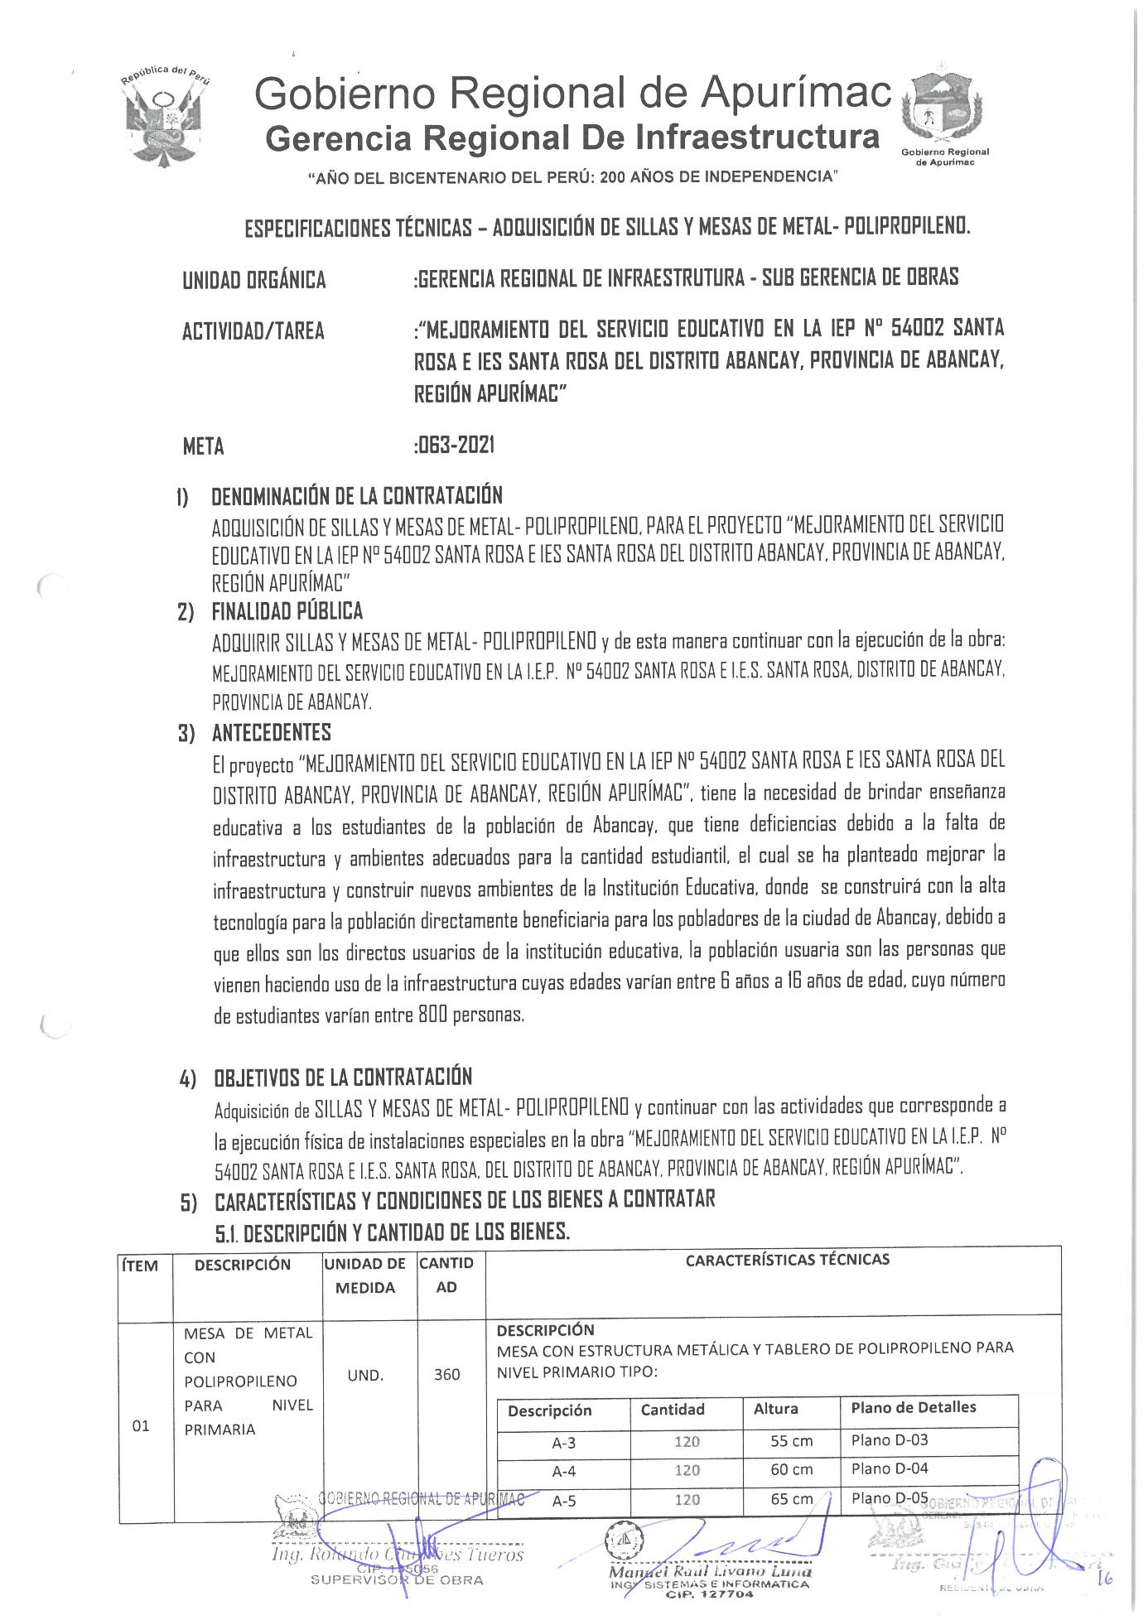

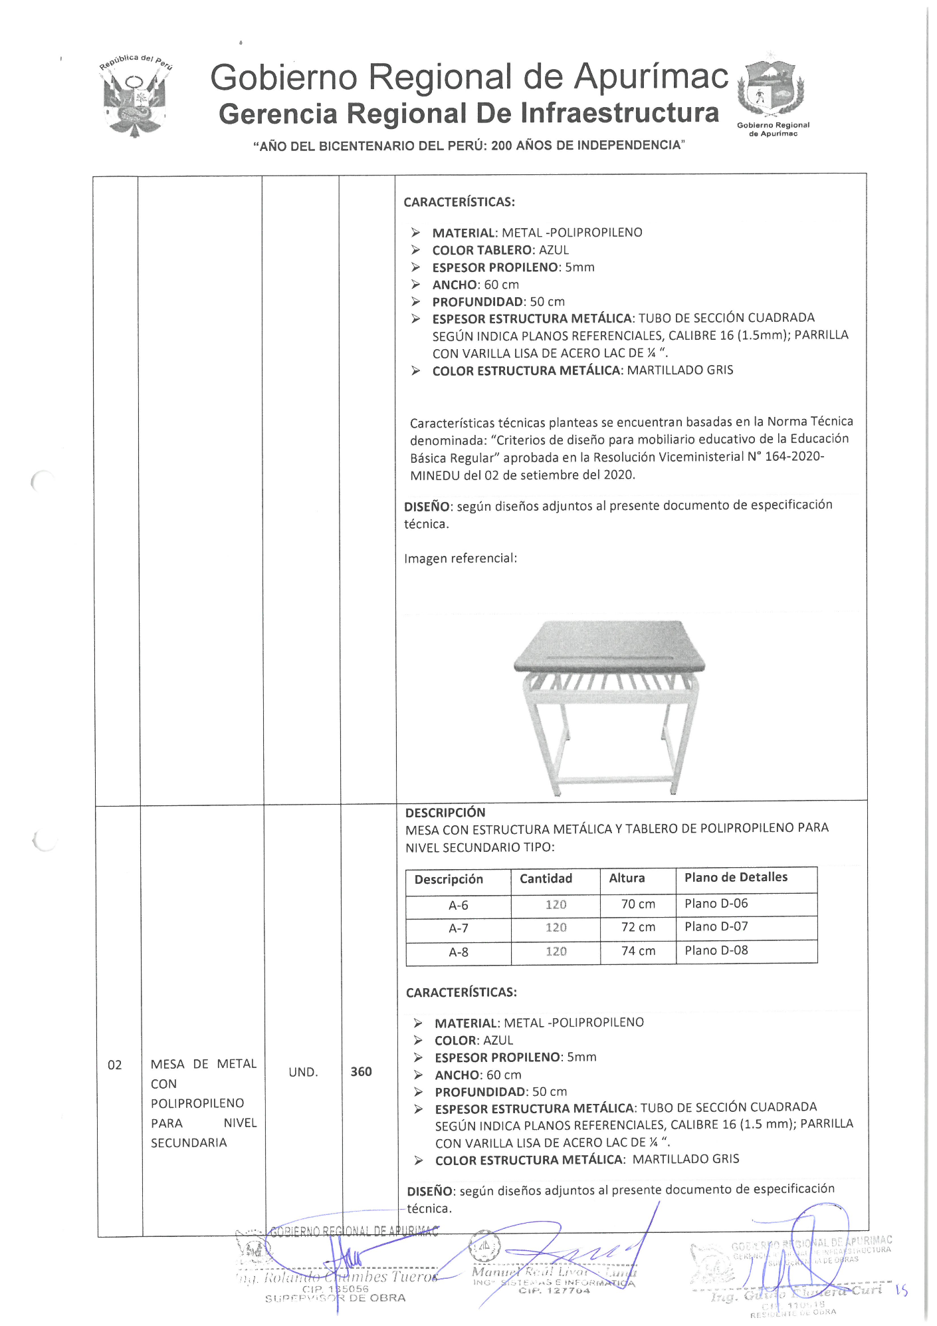

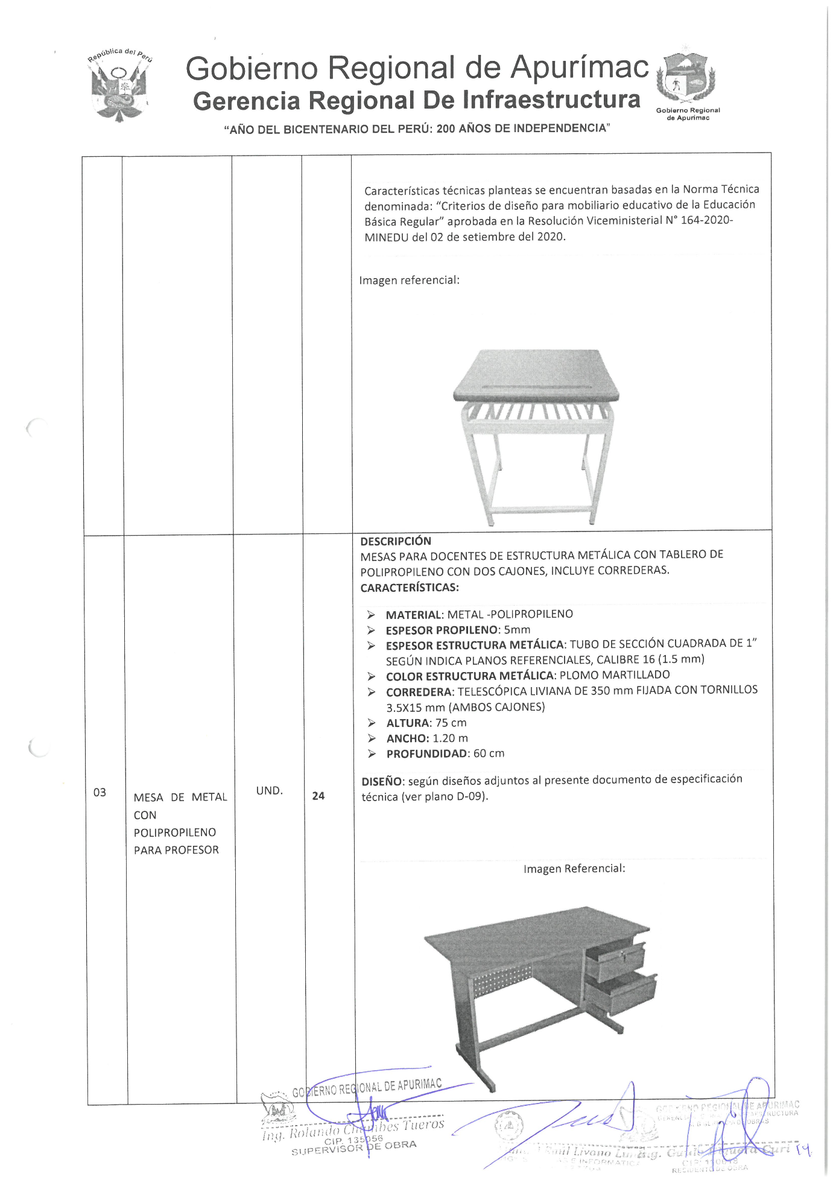

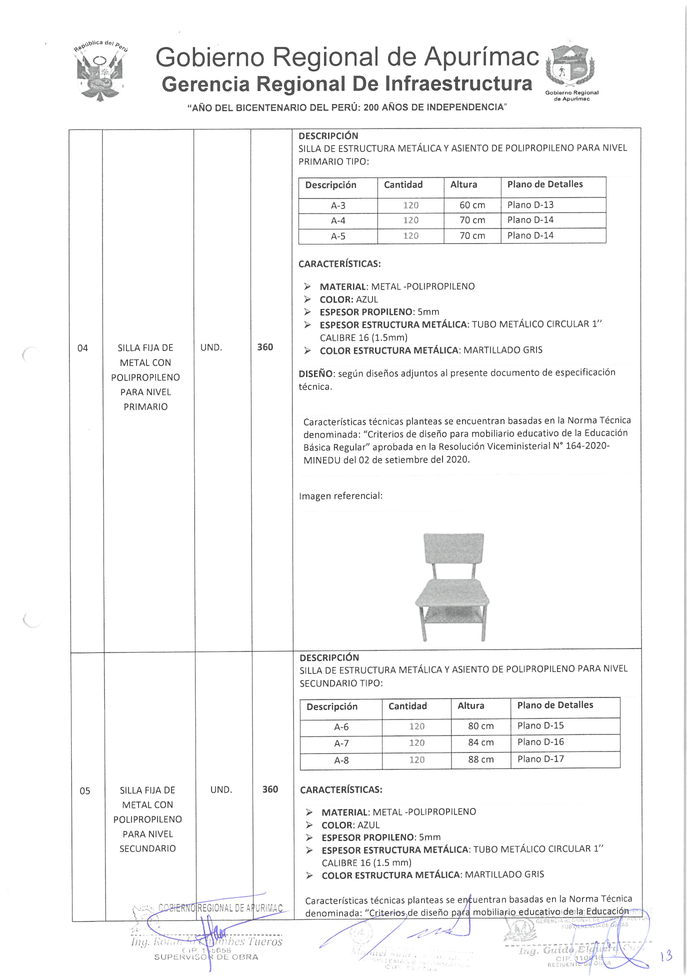

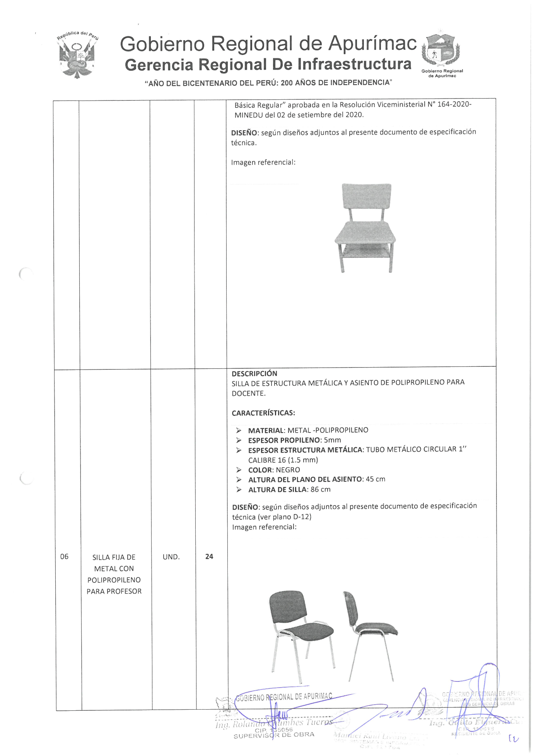

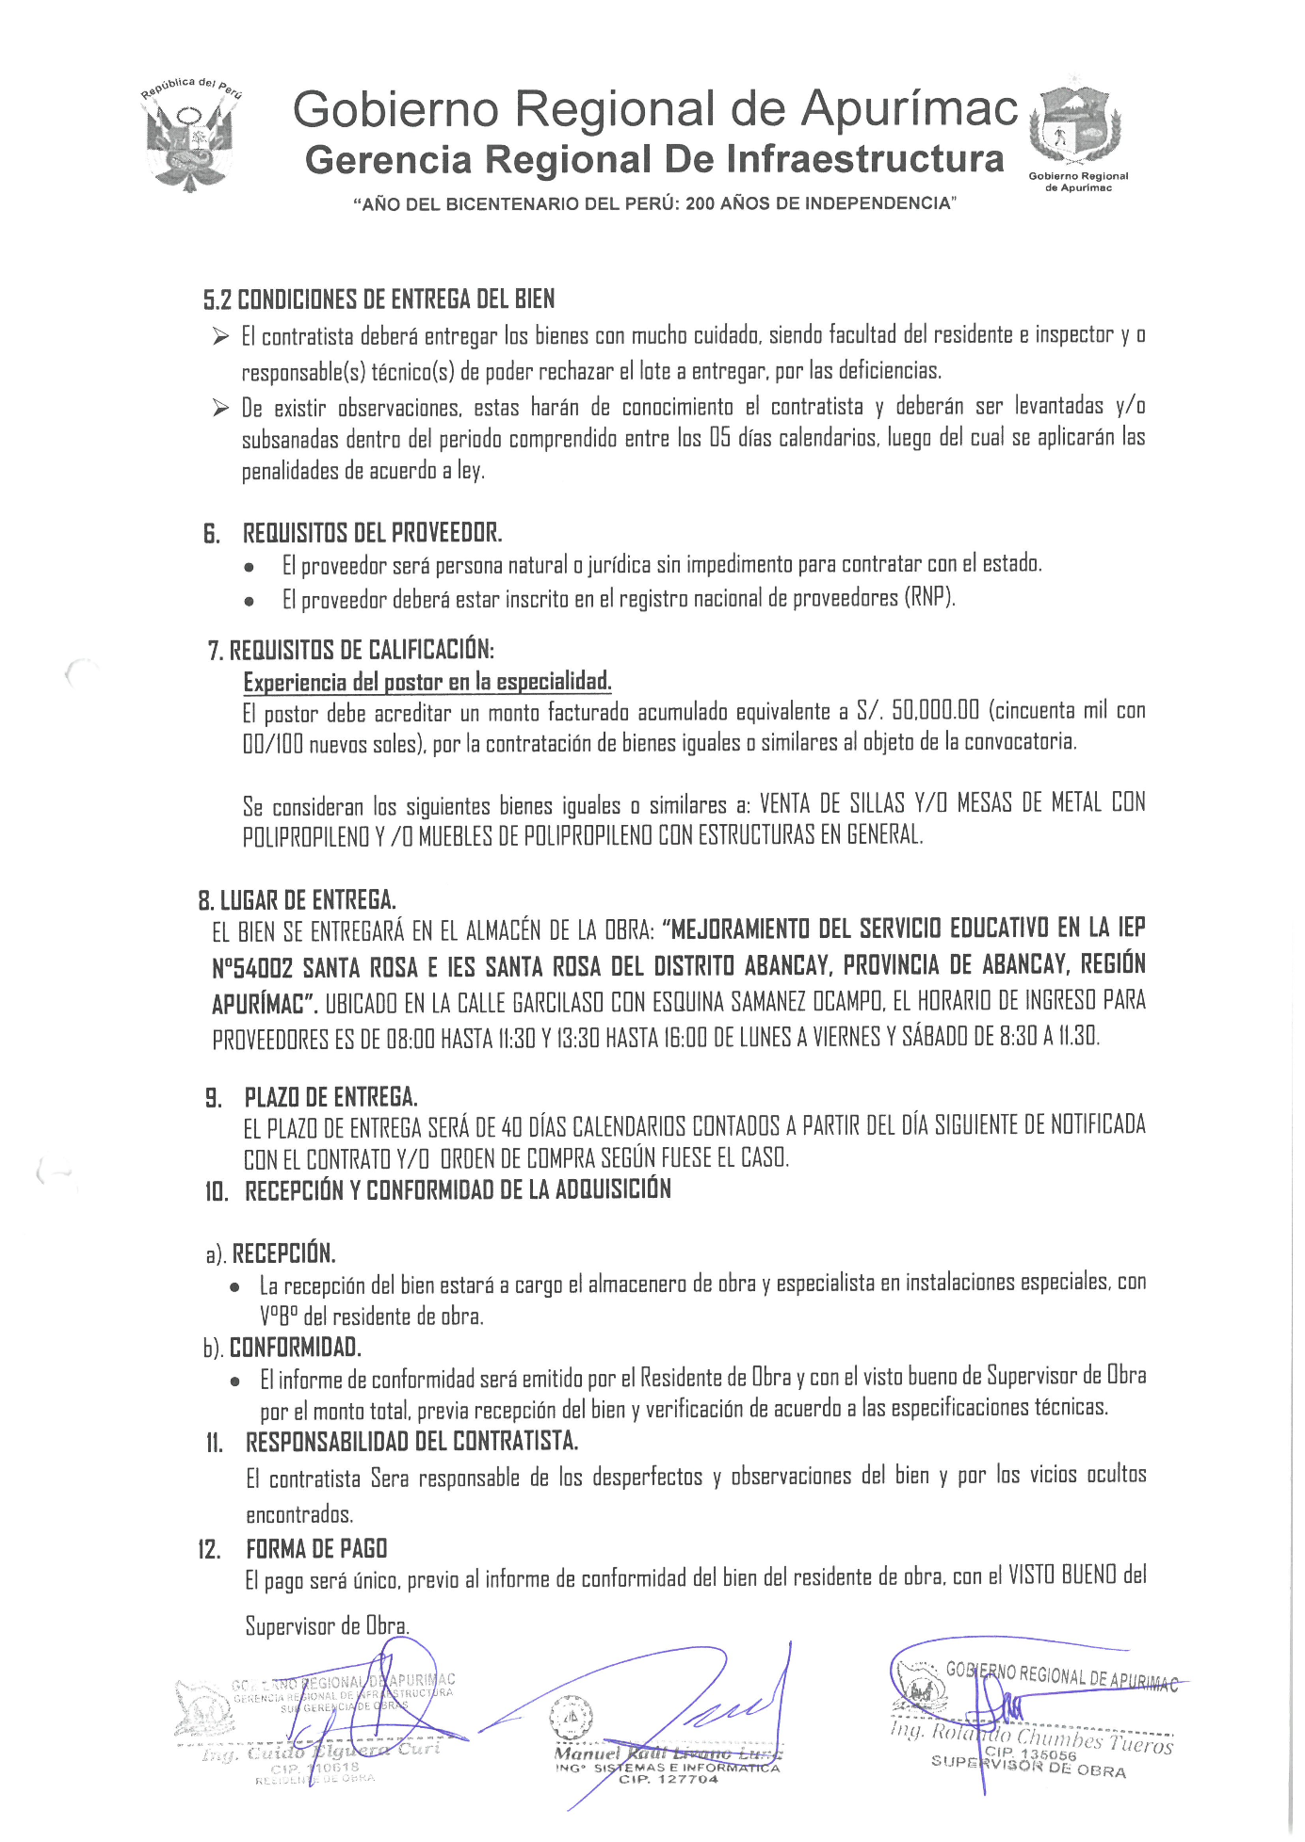

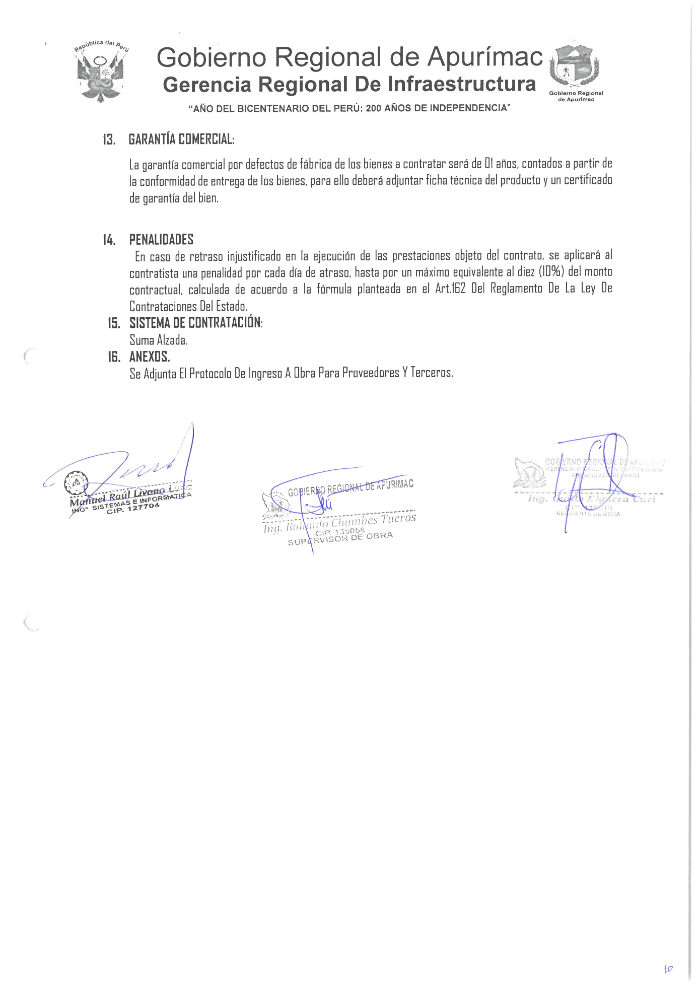

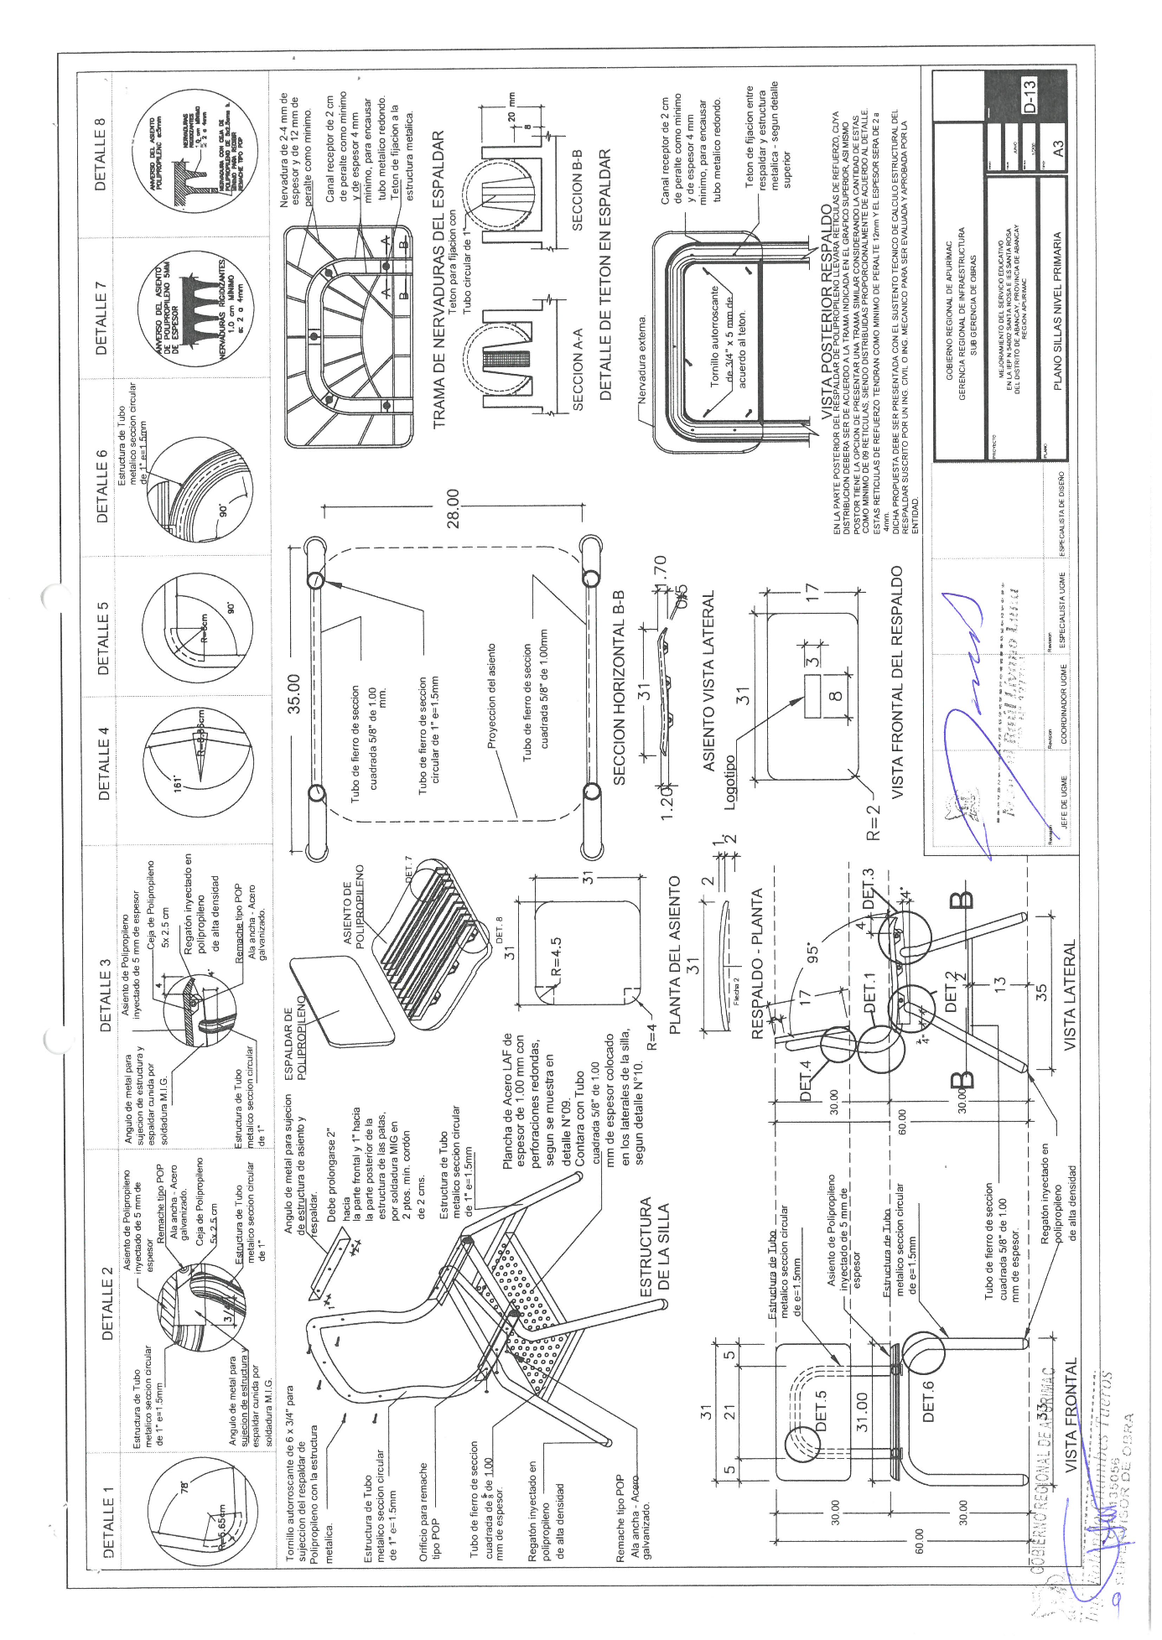

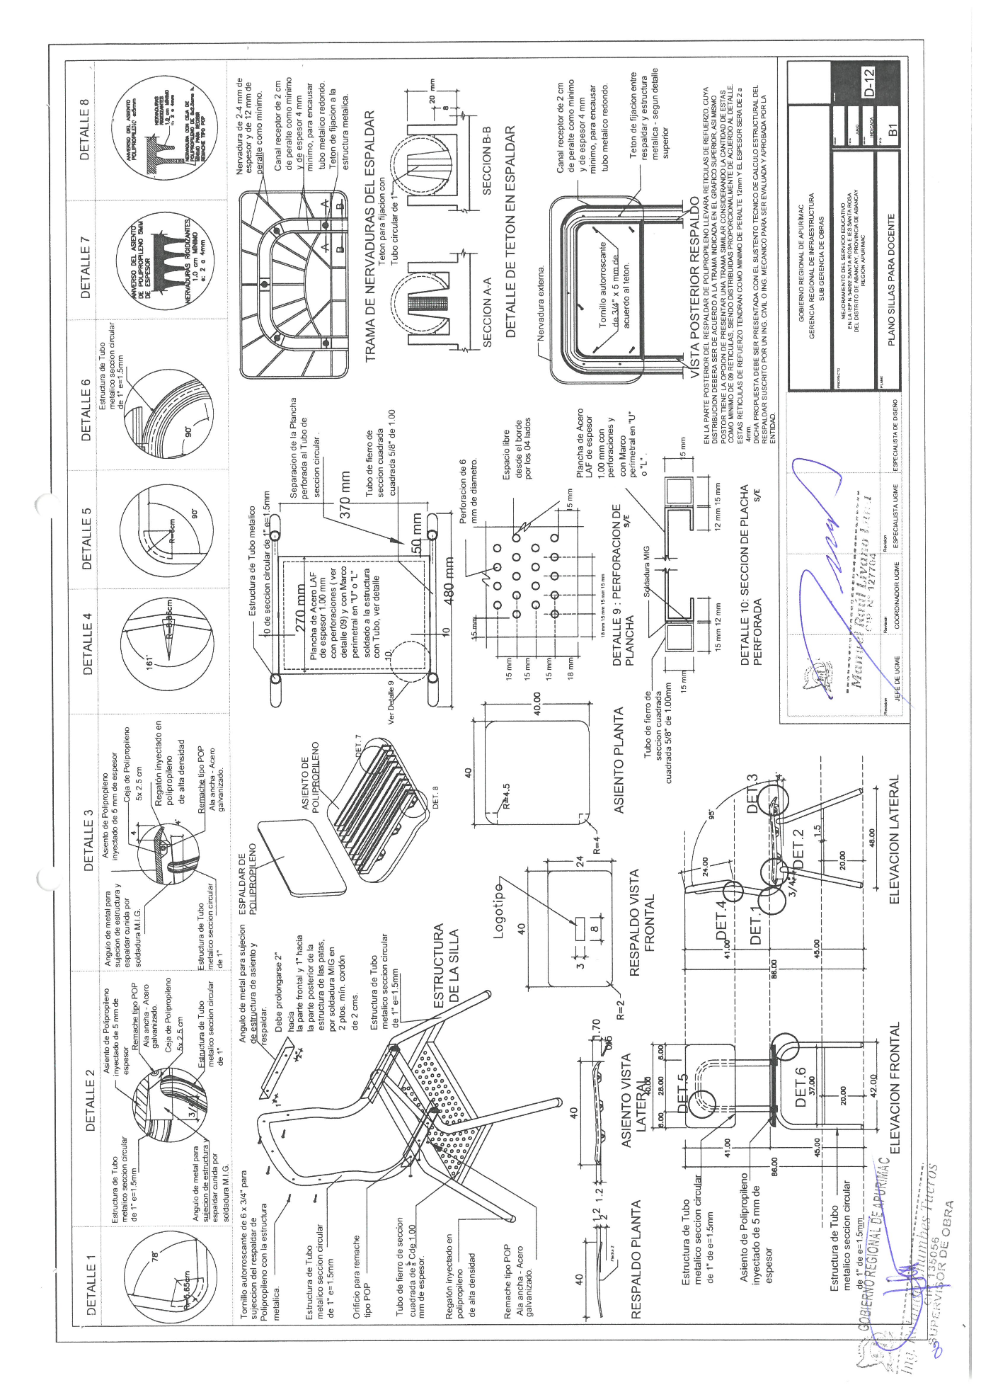

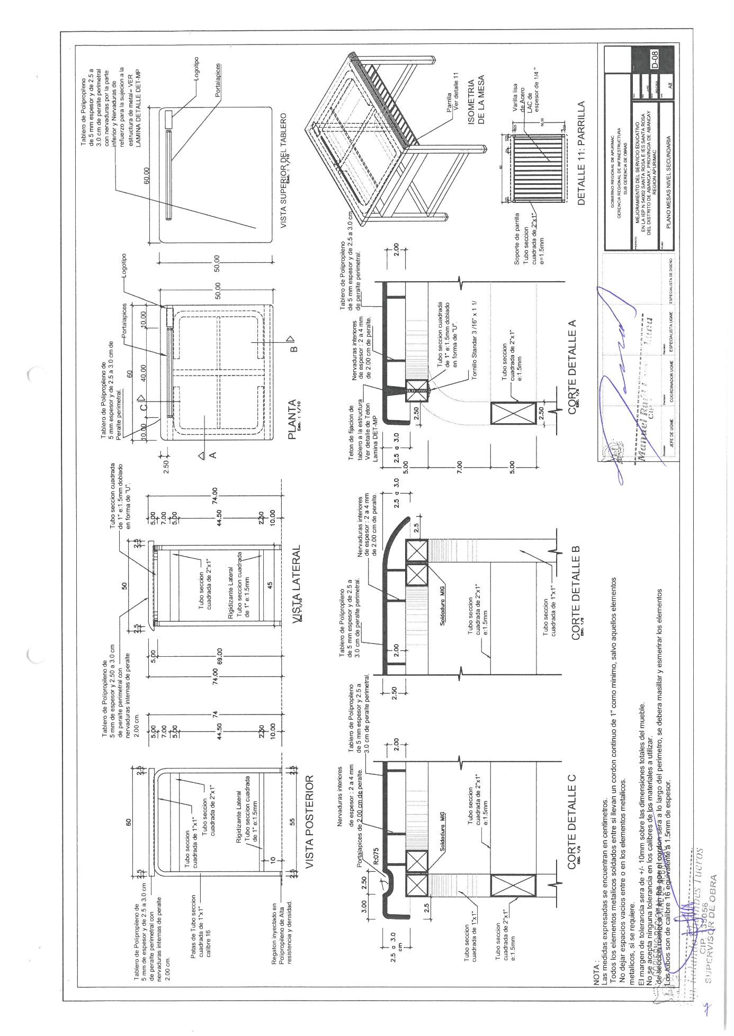

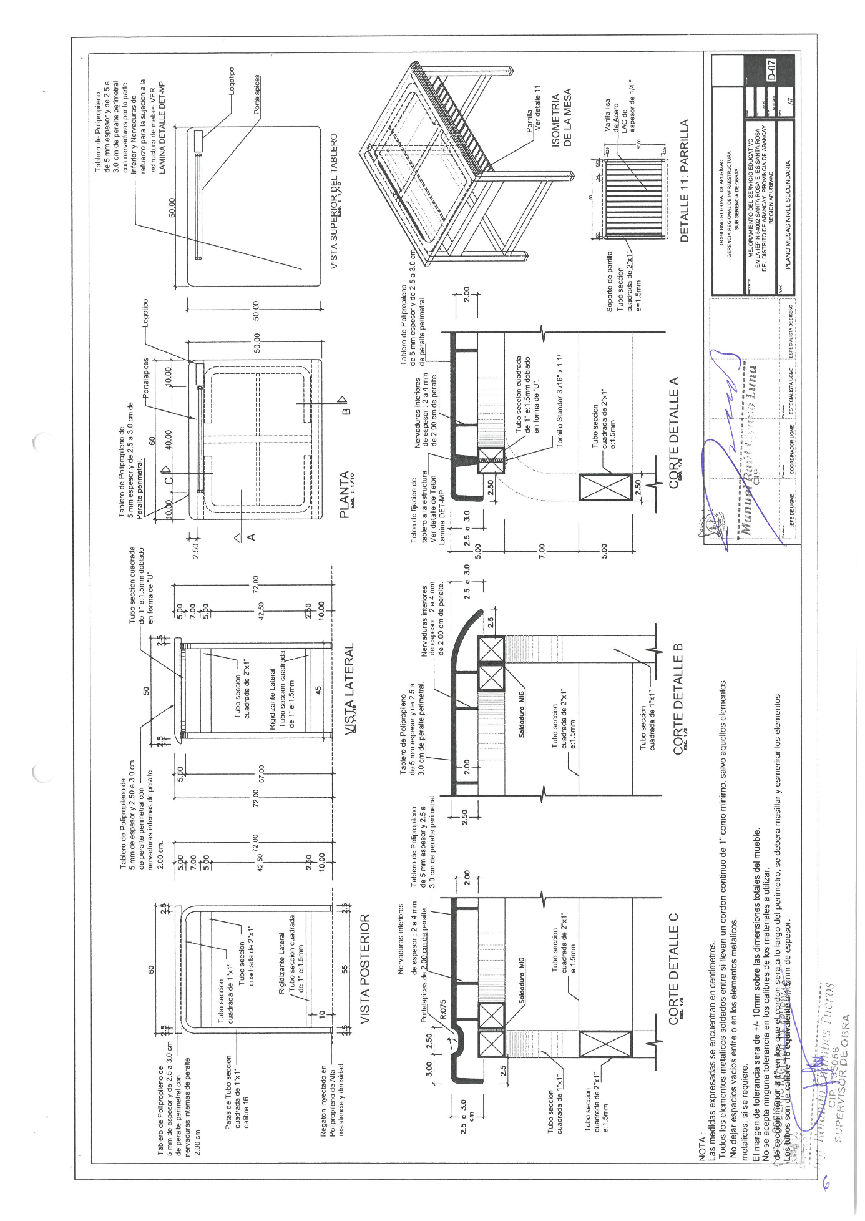

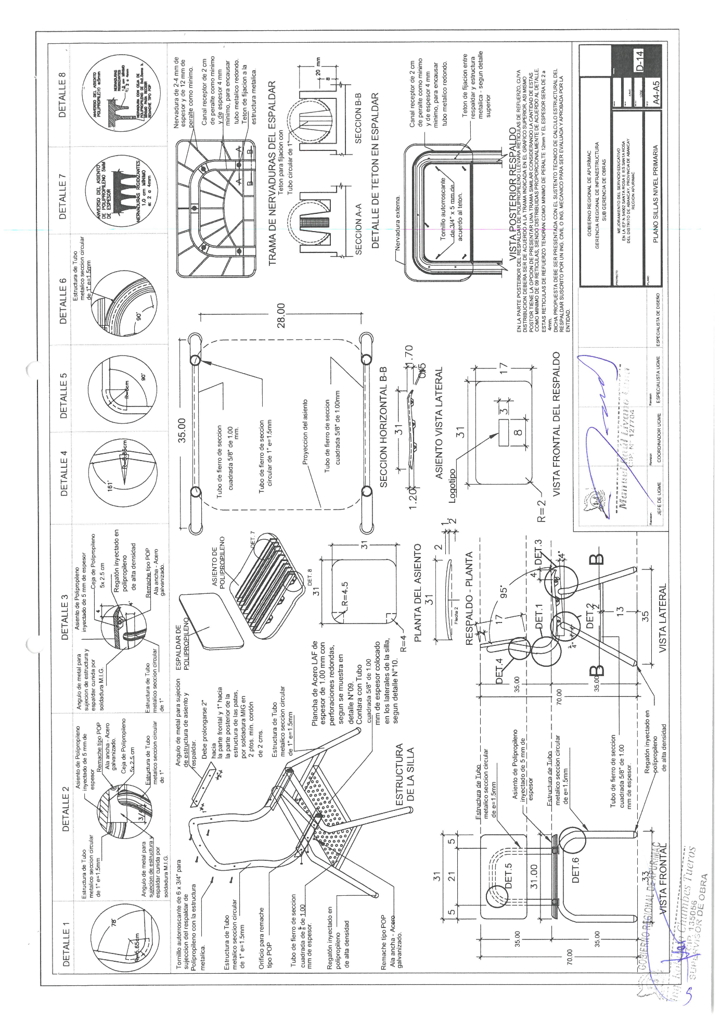

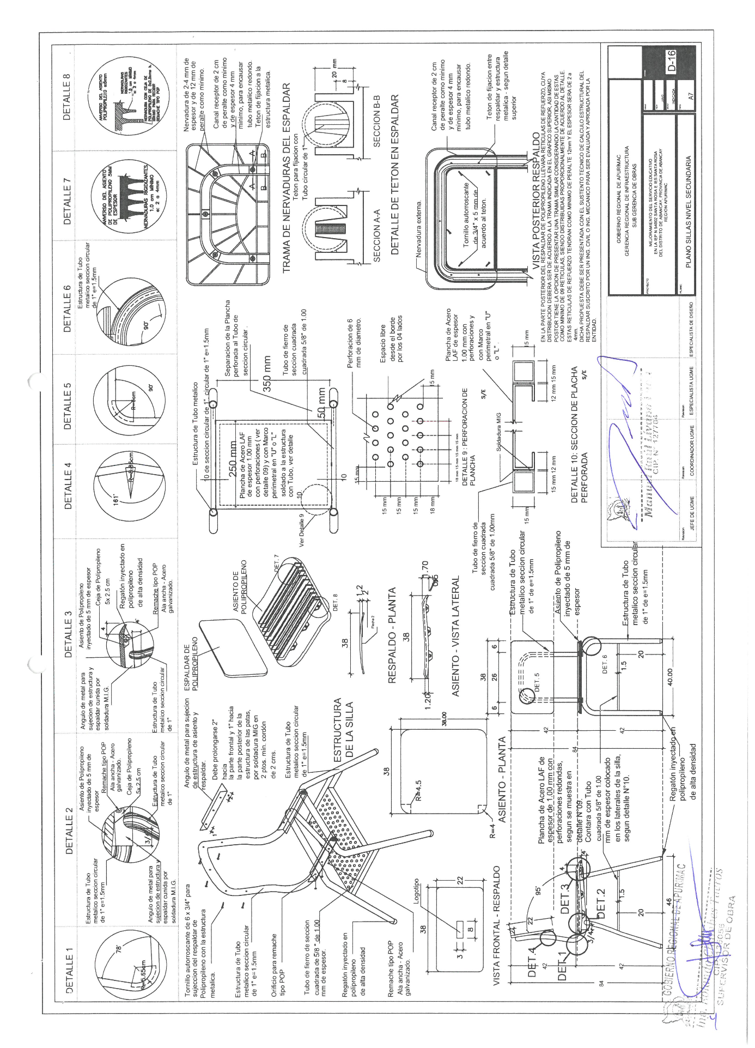

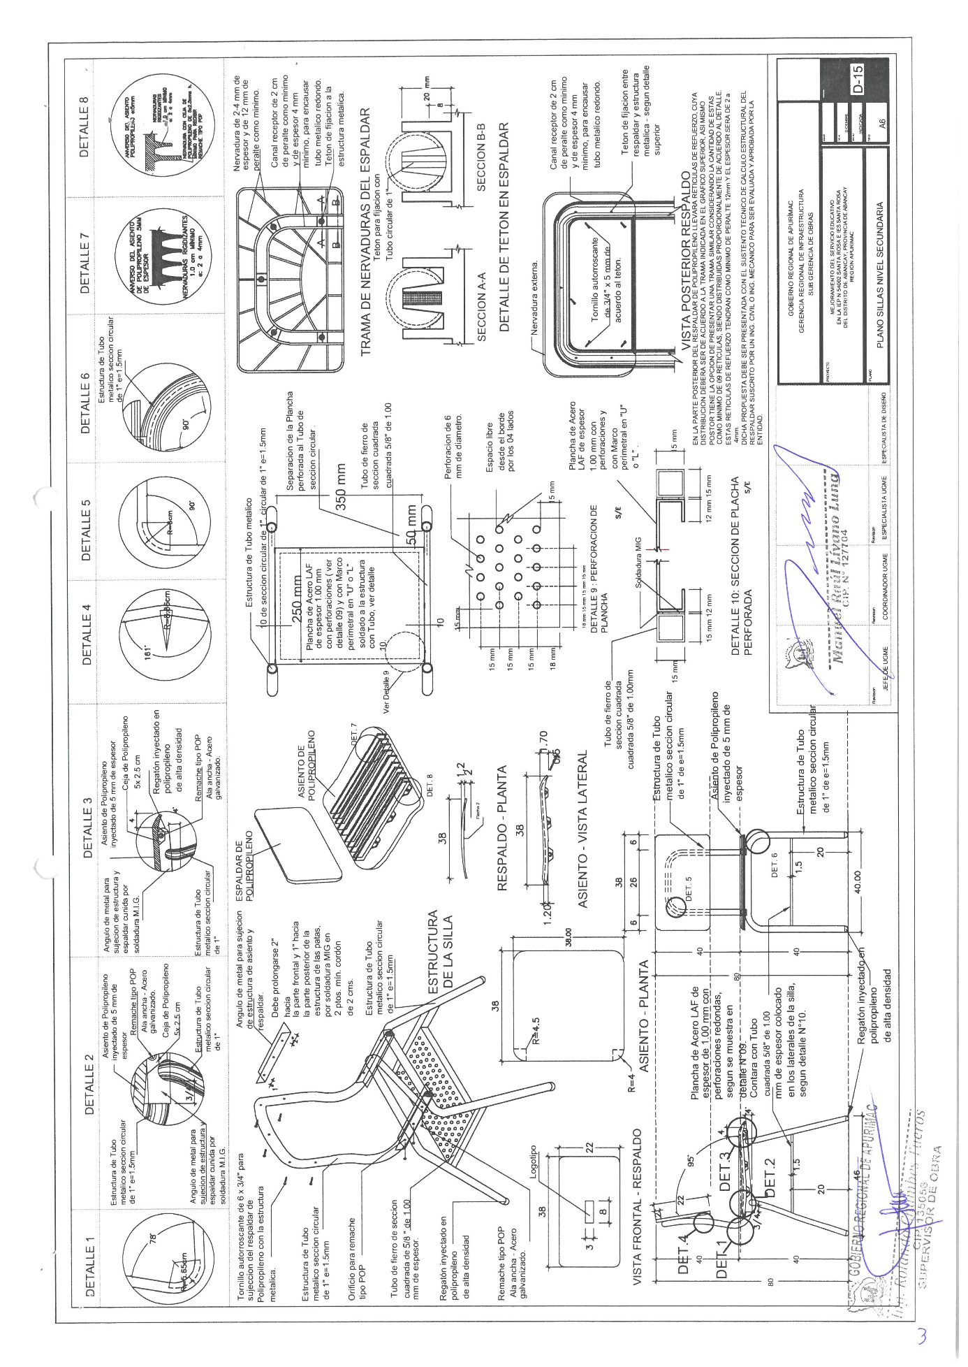

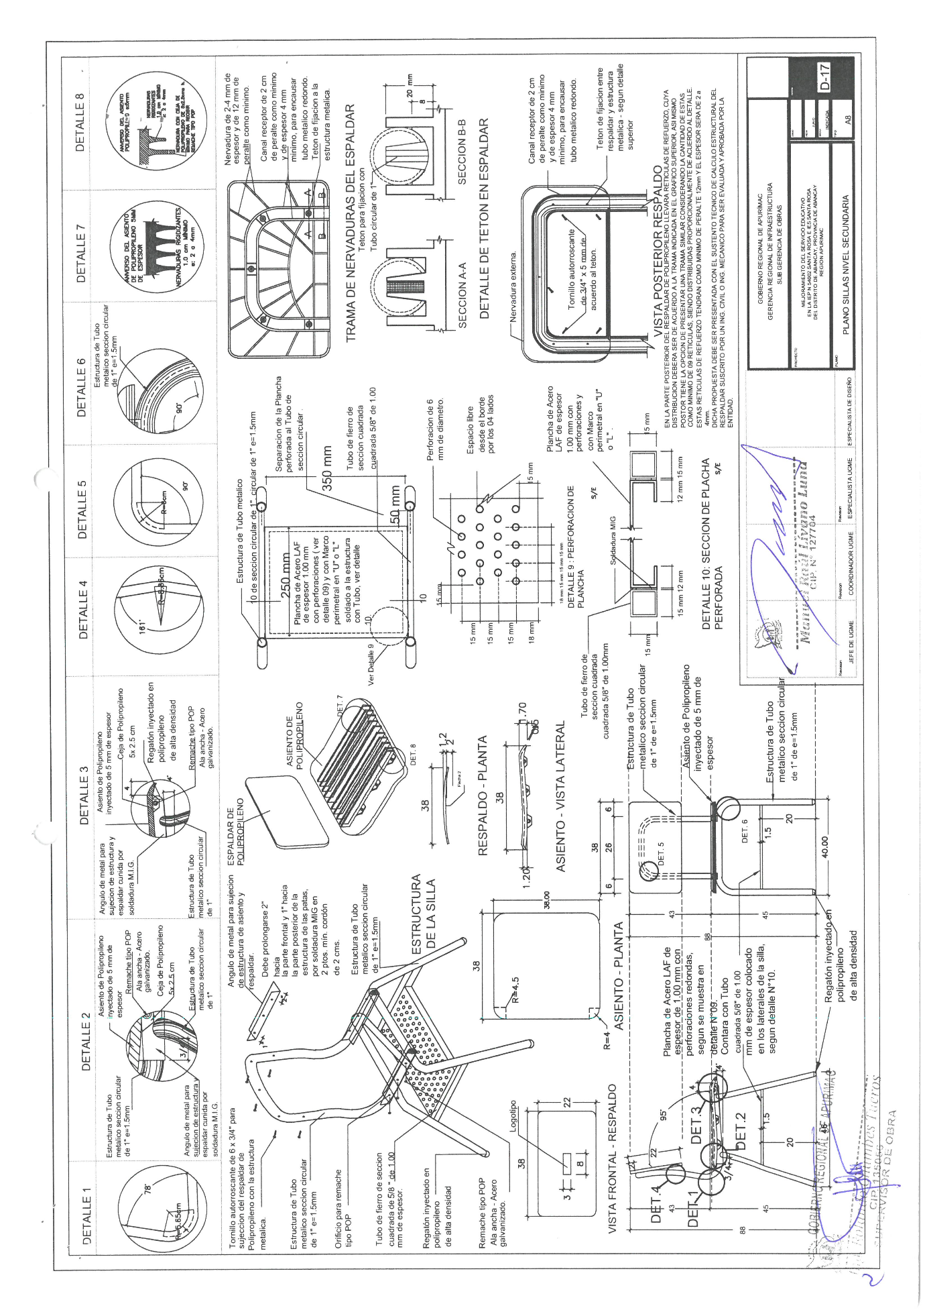

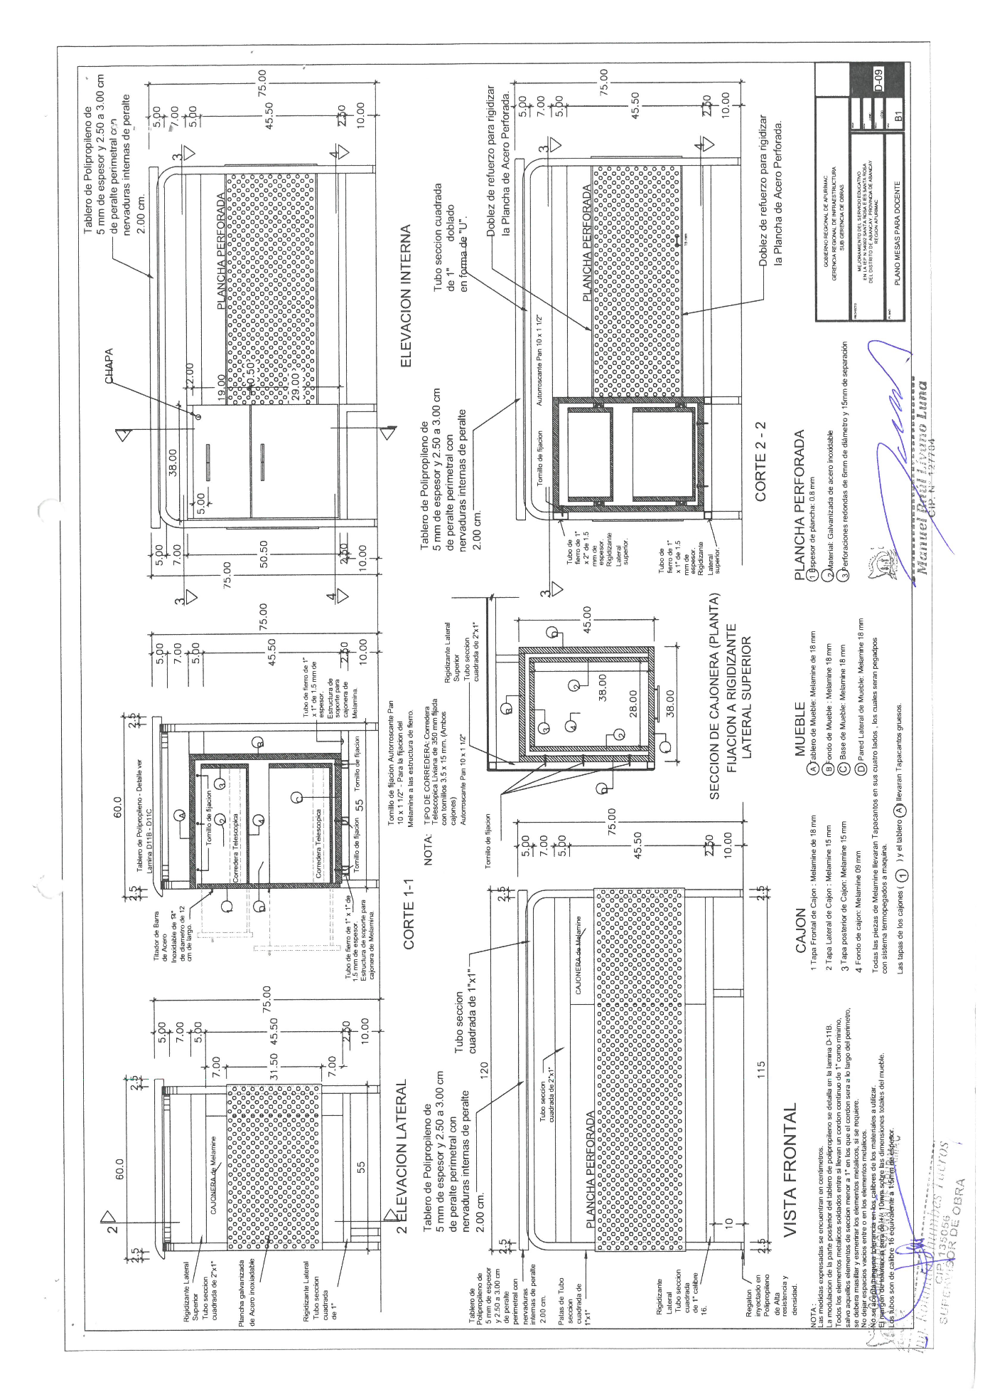

1. **REQUISITOS DE CALIFICACIÓN**

|  |  |
| --- | --- |
| **B.** | **EXPERIENCIA DEL POSTOR EN LA ESPECIALIDAD** |
|  | Requisitos:  El postor debe acreditar un monto facturado acumulado equivalente a **S/ 50,000.00 (CINCUENTA MIL SOLES CON 00/100 SOLES)** de la contratación, por la venta de bienes iguales o similares al objeto de la convocatoria, durante los ocho (8) años anteriores a la fecha de la presentación de ofertas que se computarán desde la fecha de la conformidad o emisión del comprobante de pago, según corresponda.  En el caso de postores que declaren en el Anexo N° 1 tener la condición de micro y pequeña empresa, se acredita una experiencia de **S/.12,500 (DOCE MIL QUINIENTOS CON 00/100 SOLES)** por la venta de bienes iguales o similares al objeto de la convocatoria, durante los ocho (8) años anteriores a la fecha de la presentación de ofertas que se computarán desde la fecha de la conformidad o emisión del comprobante de pago, según corresponda. En el caso de consorcios, todos los integrantes deben contar con la condición de micro y pequeña empresa.  Se consideran bienes similares a los siguientes: **VENTA DE SILLAS Y/O MESAS DE METAL CON POLIPROPILENO Y/O MUEBLES DE POLIPROPILENO CON ESTRUCTURAS EN GENERAL.**  La experiencia del postor en la especialidad se acreditará con copia simple de (i) contratos u órdenes de compra, y su respectiva conformidad o constancia de prestación; o (ii) comprobantes de pago cuya cancelación se acredite documental y fehacientemente, con voucher de depósito, nota de abono, reporte de estado de cuenta, cualquier otro documento emitido por Entidad del sistema financiero que acredite el abono o mediante cancelación en el mismo comprobante de pago[10] correspondientes a un máximo de veinte (20) contrataciones.  En caso los postores presenten varios comprobantes de pago para acreditar una sola contratación, se debe acreditar que corresponden a dicha contratación; de lo contrario, se asumirá que los comprobantes acreditan contrataciones independientes, en cuyo caso solo se considerará, para la evaluación, las veinte (20) primeras contrataciones indicadas en el **Anexo Nº 8** referido a la Experiencia del Postor en la Especialidad.  En el caso de suministro, solo se considera como experiencia la parte del contrato que haya sido ejecutada durante los ocho (8) años anteriores a la fecha de presentación de ofertas, debiendo adjuntarse copia de las conformidades correspondientes a tal parte o los respectivos comprobantes de pago cancelados.  En los casos que se acredite experiencia adquirida en consorcio, debe presentarse la promesa de consorcio o el contrato de consorcio del cual se desprenda fehacientemente el porcentaje de las obligaciones que se asumió en el contrato presentado; de lo contrario, no se computará la experiencia proveniente de dicho contrato.  Asimismo, cuando se presenten contratos derivados de procesos de selección convocados antes del 20.09.2012, la calificación se ceñirá al método descrito en la Directiva “Participación de Proveedores en Consorcio en las Contrataciones del Estado”, debiendo presumirse que el porcentaje de las obligaciones equivale al porcentaje de participación de la promesa de consorcio o del contrato de consorcio. En caso que en dichos documentos no se consigne el porcentaje de participación se presumirá que las obligaciones se ejecutaron en partes iguales.  Si el titular de la experiencia no es el postor, consignar si dicha experiencia corresponde a la matriz en caso que el postor sea sucursal, o fue transmitida por reorganización societaria, debiendo acompañar la documentación sustentatoria correspondiente.  Si el postor acredita experiencia de una persona absorbida como consecuencia de una reorganización societaria, debe presentar adicionalmente el **Anexo N° 9**.  Cuando en los contratos, órdenes de compra o comprobantes de pago el monto facturado se encuentre expresado en moneda extranjera, debe indicarse el tipo de cambio venta publicado por la Superintendencia de Banca, Seguros y AFP correspondiente a la fecha de suscripción del contrato, de emisión de la orden de compra o de cancelación del comprobante de pago, según corresponda.  Sin perjuicio de lo anterior, los postores deben llenar y presentar el **Anexo Nº 8** referido a la Experiencia del Postor en la Especialidad.   |  | | --- | | Importante | | *En el caso de consorcios, solo se considera la experiencia de aquellos integrantes que se hayan comprometido, según la promesa de consorcio, a ejecutar el objeto materia de la convocatoria, conforme a la Directiva “Participación de Proveedores en Consorcio en las Contrataciones del Estado”.* | |

|  |
| --- |
| Importante |
| * *Si como resultado de una consulta u observación corresponde precisarse o ajustarse el requerimiento, se solicita la autorización del área usuaria y se pone de conocimiento de tal hecho a la dependencia que aprobó el expediente de contratación, de conformidad con el numeral 72.3 del artículo 72 del Reglamento.* * *El cumplimiento de las Especificaciones Técnicas se realiza mediante la presentación de una declaración jurada. De ser el caso, adicionalmente la Entidad puede solicitar documentación que acredite el cumplimiento del algún componente de las características y/o requisitos funcionales. Para dicho efecto, consignará de manera detallada los documentos que deben presentar los postores en el literal e) del numeral 2.2.1.1 de esta sección de las bases.* * *Los requisitos de calificación determinan si los postores cuentan con las capacidades necesarias para ejecutar el contrato, lo que debe ser acreditado documentalmente, y no mediante declaración jurada.* |

|  |
| --- |
| **CAPÍTULO IV**  **FACTORES DE EVALUACIÓN** |

La evaluación se realiza sobre la base de cien (100) puntos.

Para determinar la oferta con el mejor puntaje y el orden de prelación de las ofertas, se considera lo siguiente:

| **FACTOR DE EVALUACIÓN** | | **PUNTAJE / METODOLOGÍA PARA SU ASIGNACIÓN** |
| --- | --- | --- |
| **A.** | **PRECIO** | |
|  | Evaluación:  Se evaluará considerando el precio ofertado por el postor.  Acreditación:  Se acreditará mediante registro en el SEACE o el documento que contiene el precio de la oferta **(Anexo N°6)**, según corresponda. | La evaluación consistirá en otorgar el máximo puntaje a la oferta de precio más bajo y otorgar a las demás ofertas puntajes inversamente proporcionales a sus respectivos precios, según la siguiente fórmula:  **Pi = Om x PMP**  **Oi**  **i** = Oferta  **Pi** = Puntaje de la oferta a evaluar  **Oi** =Precio i  **Om** = Precio de la oferta más baja  **PMP** =Puntaje máximo del precio  **100 puntos** |

|  |
| --- |
| **CAPÍTULO V**  **PROFORMA DEL CONTRATO** |

|  |
| --- |
| Importante |
| *Dependiendo del objeto del contrato, de resultar indispensable, puede incluirse cláusulas adicionales o la adecuación de las propuestas en el presente documento, las que en ningún caso pueden contemplar disposiciones contrarias a la normativa vigente ni a lo señalado en este capítulo.* |

Conste por el presente documento, la contratación de [CONSIGNAR LA DENOMINACIÓN DE LA CONVOCATORIA], que celebra de una parte [CONSIGNAR EL NOMBRE DE LA ENTIDAD], en adelante LA ENTIDAD, con RUC Nº [………], con domicilio legal en [………], representada por [………..…], identificado con DNI Nº [………], y de otra parte [……………….....................], con RUC Nº [................], con domicilio legal en [……………….....................], inscrita en la Ficha N° [……………….........] Asiento N° [……….......] del Registro de Personas Jurídicas de la ciudad de [………………], debidamente representado por su Representante Legal, [……………….....................], con DNI N° [………………..], según poder inscrito en la Ficha N° […………..], Asiento N° […………] del Registro de Personas Jurídicas de la ciudad de […………], a quien en adelante se le denominará EL CONTRATISTA en los términos y condiciones siguientes:

###### **CLÁUSULA PRIMERA: ANTECEDENTES**

###### Con fecha [………………..], el órgano encargado de las contrataciones o el comité de selección, según corresponda, adjudicó la buena pro de la **ADJUDICACIÓN SIMPLIFICADA Nº** [CONSIGNAR NOMENCLATURA DEL PROCEDIMIENTO DE SELECCIÓN] para la contratación de [CONSIGNAR LA DENOMINACIÓN DE LA CONVOCATORIA], a [INDICAR NOMBRE DEL GANADOR DE LA BUENA PRO], cuyos detalles e importe constan en los documentos integrantes del presente contrato.

**CLÁUSULA SEGUNDA: OBJETO**

El presente contrato tiene por objeto [CONSIGNAR EL OBJETO DE LA CONTRATACIÓN].

**CLÁUSULA TERCERA: MONTO CONTRACTUAL**

El monto total del presente contrato asciende a [CONSIGNAR MONEDA Y MONTO], que incluye todos los impuestos de Ley.

Este monto comprende el costo del bien, todos los tributos, seguros, transporte, inspecciones, pruebas y, de ser el caso, los costos laborales conforme a la legislación vigente, así como cualquier otro concepto que pueda tener incidencia sobre la ejecución de la prestación materia del presente contrato.

**CLÁUSULA CUARTA: DEL PAGO[11]**

LA ENTIDAD se obliga a pagar la contraprestación a EL CONTRATISTA en [INDICAR MONEDA], en [INDICAR EL DETALLE DEL PAGO ÚNICO O PAGOS A CUENTA, SEGÚN CORRESPONDA]***,*** luego de la recepción formal y completa de la documentación correspondiente, según lo establecido en el artículo 171 del Reglamento de la Ley de Contrataciones del Estado.

Para tal efecto, el responsable de otorgar la conformidad de la prestación deberá hacerlo en un plazo que no excederá de los siete (7) días de producida la recepción, salvo que se requiera efectuar pruebas que permitan verificar el cumplimiento de la obligación, en cuyo caso la conformidad se emite en un plazo máximo de quince (15) días, bajo responsabilidad de dicho funcionario.

LA ENTIDAD debe efectuar el pago dentro de los diez (10) días calendario siguientes de otorgada la conformidad de los bienes, siempre que se verifiquen las condiciones establecidas en el contrato para ello, bajo responsabilidad del funcionario competente.

En caso de retraso en el pago por parte de LA ENTIDAD, salvo que se deba a caso fortuito o fuerza mayor, EL CONTRATISTA tendrá derecho al pago de intereses legales conforme a lo establecido en el artículo 39 de la Ley de Contrataciones del Estado y en el artículo 171 de su Reglamento, los que se computan desde la oportunidad en que el pago debió efectuarse.

**CLÁUSULA QUINTA: DEL PLAZO DE LA EJECUCIÓN DE LA PRESTACIÓN**

El plazo de ejecución del presente contrato es de [……..], el mismo que se computa desde [CONSIGNAR SI ES DEL DÍA SIGUIENTE DEL PERFECCIONAMIENTO DEL CONTRATO, DESDE LA FECHA QUE SE ESTABLEZCA EN EL CONTRATO O DESDE LA FECHA EN QUE SE CUMPLAN LAS CONDICIONES PREVISTAS EN EL CONTRATO PARA EL INICIO DE LA EJECUCIÓN, DEBIENDO INDICAR LAS MISMAS EN ESTE ULTIMO CASO. EN LA MODALIDAD DE LLAVE EN MANO DETALLAR EL PLAZO DE ENTREGA, SU INSTALACIÓN Y PUESTA EN FUNCIONAMIENTO].

|  |
| --- |
| Importante para la Entidad |
| *En el caso de contratación de prestaciones accesorias, se puede incluir la siguiente cláusula:*  *CLÁUSULA …: PRESTACIONES ACCESORIAS[12]*  *“Las prestaciones accesorias tienen por objeto [CONSIGNAR EL OBJETO DE LAS PRESTACIONES ACCESORIAS].*  *El monto de las prestaciones accesorias asciende a [CONSIGNAR MONEDA Y MONTO], que incluye todos los impuestos de Ley.*  *El plazo de ejecución de las prestaciones accesorias es de [……..], el mismo que se computa desde [CONSIGNAR SI ES DEL DÍA SIGUIENTE DEL CUMPLIMIENTO DE LAS PRESTACIONES PRINCIPALES, DESDE LA FECHA QUE SE ESTABLEZCA EN EL CONTRATO O DESDE LA FECHA EN QUE SE CUMPLAN LAS CONDICIONES PREVISTAS EN EL CONTRATO PARA EL INICIO DE LA EJECUCIÓN DE LAS PRESTACIONES ACCESORIAS, DEBIENDO INDICAR LAS MISMAS EN ESTE ULTIMO CASO].*  *[DE SER EL CASO, INCLUIR OTROS ASPECTOS RELACIONADOS A LA EJECUCIÓN DE LAS PRESTACIONES ACCESORIAS].”* |

***Incorporar a las bases o eliminar, según corresponda***

**CLÁUSULA SEXTA: PARTES INTEGRANTES DEL CONTRATO**

El presente contrato está conformado por las bases integradas, la oferta ganadora, así como los documentos derivados del procedimiento de selección que establezcan obligaciones para las partes.

**CLÁUSULA SÉTIMA: GARANTÍAS**

EL CONTRATISTA entregó al perfeccionamiento del contrato la respectiva garantía incondicional, solidaria, irrevocable, y de realización automática en el país al solo requerimiento, a favor de LA ENTIDAD, por los conceptos, montos y vigencias siguientes:

* De fiel cumplimiento del contrato: [CONSIGNAR EL MONTO], a través de la [INDICAR EL TIPO DE GARANTÍA PRESENTADA] N° [INDICAR NÚMERO DEL DOCUMENTO] emitida por [SEÑALAR EMPRESA QUE LA EMITE]. Monto que es equivalente al diez por ciento (10%) del monto del contrato original, la misma que debe mantenerse vigente hasta la conformidad de la recepción de la prestación.

En el caso que corresponda, consignar lo siguiente:

* Garantía fiel cumplimiento por prestaciones accesorias: [CONSIGNAR EL MONTO], a través de la [INDICAR EL TIPO DE GARANTÍA PRESENTADA] N° [INDICAR NÚMERO DEL DOCUMENTO] emitida por [SEÑALAR EMPRESA QUE LA EMITE], la misma que debe mantenerse vigente hasta el cumplimiento total de las obligaciones garantizadas.

|  |
| --- |
| Importante |
| *De conformidad con el artículo 152 del Reglamento, no se constituirá garantía de fiel cumplimiento del contrato ni garantía de fiel cumplimiento por prestaciones accesorias, en contratos cuyos montos sean iguales o menores a doscientos mil Soles (S/ 200,000.00). Dicha excepción también aplica a los contratos derivados de procedimientos de selección por relación de ítems, cuando el monto del ítem adjudicado o la sumatoria de los montos de los ítems adjudicados no supere el monto señalado anteriormente.* |

**CLÁUSULA OCTAVA: EJECUCIÓN DE GARANTÍAS POR FALTA DE RENOVACIÓN**

LA ENTIDAD puede solicitar la ejecución de las garantías cuando EL CONTRATISTA no las hubiere renovado antes de la fecha de su vencimiento, conforme a lo dispuesto en el literal a) del numeral 155.1 del artículo 155 del Reglamento de la Ley de Contrataciones del Estado.

|  |
| --- |
| Importante para la Entidad |
| *Sólo en el caso que la Entidad hubiese previsto otorgar adelanto, se debe incluir la siguiente cláusula:*  *CLÁUSULA NOVENA: ADELANTO DIRECTO*  *“LA ENTIDAD otorgará* [CONSIGNAR NÚMERO DE ADELANTOS A OTORGARSE]*adelantos directos por el* [CONSIGNAR PORCENTAJE QUE NO DEBE EXCEDER DEL 30% DEL MONTO DEL CONTRATO ORIGINAL] *del monto del contrato original.*  *EL CONTRATISTA debe solicitar los adelantos dentro de* [CONSIGNAR EL PLAZO Y OPORTUNIDAD PARA LA SOLICITUD]*, adjuntando a su solicitud la garantía por adelantos mediante carta fianza o póliza de caución acompañada del comprobante de pago correspondiente. Vencido dicho plazo no procederá la solicitud.*  *LA ENTIDAD debe entregar el monto solicitado dentro de* [CONSIGNAR EL PLAZO]*siguientes a la presentación de la solicitud del contratista.”* |

***Incorporar a las bases o eliminar, según corresponda.***

**CLÁUSULA DÉCIMA: RECEPCIÓN Y CONFORMIDAD DE LA PRESTACIÓN**

La recepción y conformidad de la prestación se regula por lo dispuesto en el artículo 168 del Reglamento de la Ley de Contrataciones del Estado. La recepción será otorgada por [CONSIGNAR EL ÁREA O UNIDAD ORGÁNICA DE ALMACÉN O LA QUE HAGA SUS VECES]y la conformidad será otorgada por [CONSIGNAR EL ÁREA O UNIDAD ORGÁNICA QUE OTORGARÁ LA CONFORMIDAD] en el plazo máximo de [CONSIGNAR SIETE (7) DÍAS O MÁXIMO QUINCE (15) DÍAS, EN CASO SE REQUIERA EFECTUAR PRUEBAS QUE PERMITAN VERIFICAR EL CUMPLIMIENTO DE LA OBLIGACIÓN] días de producida la recepción.

De existir observaciones, LA ENTIDAD las comunica al CONTRATISTA, indicando claramente el sentido de estas, otorgándole un plazo para subsanar no menor de dos (2) ni mayor de ocho (8) días. Dependiendo de la complejidad o sofisticación de las subsanaciones a realizar el plazo para subsanar no puede ser menor de cinco (5) ni mayor de quince (15) días. Si pese al plazo otorgado, EL CONTRATISTA no cumpliese a cabalidad con la subsanación, LA ENTIDAD puede otorgar al CONTRATISTA periodos adicionales para las correcciones pertinentes. En este supuesto corresponde aplicar la penalidad por mora desde el vencimiento del plazo para subsanar.

Este procedimiento no resulta aplicable cuando los bienes manifiestamente no cumplan con las características y condiciones ofrecidas, en cuyo caso LA ENTIDAD no efectúa la recepción o no otorga la conformidad, según corresponda, debiendo considerarse como no ejecutada la prestación, aplicándose la penalidad que corresponda por cada día de atraso.

**CLÁUSULA UNDÉCIMA: DECLARACIÓN JURADA DEL CONTRATISTA**

EL CONTRATISTA declara bajo juramento que se compromete a cumplir las obligaciones derivadas del presente contrato, bajo sanción de quedar inhabilitado para contratar con el Estado en caso de incumplimiento.

**CLÁUSULA DUODÉCIMA: RESPONSABILIDAD POR VICIOS OCULTOS**

La recepción conforme de la prestación por parte de LA ENTIDAD no enerva su derecho a reclamar posteriormente por defectos o vicios ocultos, conforme a lo dispuesto por los artículos 40 de la Ley de Contrataciones del Estado y 173 de su Reglamento.

El plazo máximo de responsabilidad del contratista es de [CONSIGNAR TIEMPO EN AÑOS, NO MENOR DE UN (1) AÑO] año(s)contado a partir de la conformidad otorgada por LA ENTIDAD.

**CLÁUSULA DÉCIMA TERCERA: PENALIDADES**

Si EL CONTRATISTA incurre en retraso injustificado en la ejecución de las prestaciones objeto del contrato, LA ENTIDAD le aplica automáticamente una penalidad por mora por cada día de atraso, de acuerdo a la siguiente fórmula:

|  |  |
| --- | --- |
| Penalidad Diaria = | 0.10 x monto vigente |
| F x plazo vigente en días |

Donde:

**F = 0.25 para plazos mayores a sesenta (60) días o;**

**F = 0.40 para plazos menores o iguales a sesenta (60) días.**

El retraso se justifica a través de la solicitud de ampliación de plazo debidamente aprobado. Adicionalmente, se considera justificado el retraso, y en consecuencia no se aplica penalidad, cuando EL CONTRATISTA acredite, de modo objetivamente sustentado, que el mayor tiempo transcurrido no le resulta imputable. En este último caso la calificación del retraso como justificado por parte de LA ENTIDAD no da lugar al pago de gastos generales ni costos directos de ningún tipo, conforme el numeral 162.5 del artículo 162 del Reglamento de la Ley de Contrataciones del Estado.

|  |
| --- |
| Importante |
| *De haberse previsto establecer penalidades distintas a la penalidad por mora, incluir dichas penalidades, los supuestos de aplicación de penalidad, la forma de cálculo de la penalidad para cada supuesto y el procedimiento mediante el cual se verifica el supuesto a penalizar, conforme el artículo 163 del Reglamento de la Ley de Contrataciones del Estado.* |

Estas penalidades se deducen de los pagos a cuenta o del pago final, según corresponda; o si fuera necesario, se cobra del monto resultante de la ejecución de la garantía de fiel cumplimiento.

Estos dos (2) tipos de penalidades pueden alcanzar cada una un monto máximo equivalente al diez por ciento (10%) del monto del contrato vigente, o de ser el caso, del ítem que debió ejecutarse.

Cuando se llegue a cubrir el monto máximo de la penalidad por mora o el monto máximo para otras penalidades, de ser el caso, LA ENTIDAD puede resolver el contrato por incumplimiento.

**CLÁUSULA DÉCIMA CUARTA: RESOLUCIÓN DEL CONTRATO**

Cualquiera de las partes puede resolver el contrato, de conformidad con el numeral 32.3 del artículo 32 y artículo 36 de la Ley de Contrataciones del Estado, y el artículo 164 de su Reglamento. De darse el caso, LA ENTIDAD procederá de acuerdo a lo establecido en el artículo 165 del Reglamento de la Ley de Contrataciones del Estado.

**CLÁUSULA DÉCIMA QUINTA: RESPONSABILIDAD DE LAS PARTES**

Cuando se resuelva el contrato por causas imputables a algunas de las partes, se debe resarcir los daños y perjuicios ocasionados, a través de la indemnización correspondiente. Ello no obsta la aplicación de las sanciones administrativas, penales y pecuniarias a que dicho incumplimiento diere lugar, en el caso que éstas correspondan.

Lo señalado precedentemente no exime a ninguna de las partes del cumplimiento de las demás obligaciones previstas en el presente contrato.

**CLÁUSULA DÉCIMA SEXTA: ANTICORRUPCIÓN**

EL CONTRATISTA declara y garantiza no haber, directa o indirectamente, o tratándose de una persona jurídica a través de sus socios, integrantes de los órganos de administración, apoderados, representantes legales, funcionarios, asesores o personas vinculadas a las que se refiere el artículo 7 del Reglamento de la Ley de Contrataciones del Estado, ofrecido, negociado o efectuado, cualquier pago o, en general, cualquier beneficio o incentivo ilegal en relación al contrato.

Asimismo, el CONTRATISTA se obliga a conducirse en todo momento, durante la ejecución del contrato, con honestidad, probidad, veracidad e integridad y de no cometer actos ilegales o de corrupción, directa o indirectamente o a través de sus socios, accionistas, participacionistas, integrantes de los órganos de administración, apoderados, representantes legales, funcionarios, asesores y personas vinculadas a las que se refiere el artículo 7 del Reglamento de la Ley de Contrataciones del Estado.

Además, EL CONTRATISTA se compromete a i) comunicar a las autoridades competentes, de manera directa y oportuna, cualquier acto o conducta ilícita o corrupta de la que tuviera conocimiento; y ii) adoptar medidas técnicas, organizativas y/o de personal apropiadas para evitar los referidos actos o prácticas.

**CLÁUSULA DÉCIMA SÉTIMA: MARCO LEGAL DEL CONTRATO**

Sólo en lo no previsto en este contrato, en la Ley de Contrataciones del Estado y su Reglamento, en las directivas que emita el OSCE y demás normativa especial que resulte aplicable, serán de aplicación supletoria las disposiciones pertinentes del Código Civil vigente, cuando corresponda, y demás normas de derecho privado.

**CLÁUSULA DÉCIMA OCTAVA: SOLUCIÓN DE CONTROVERSIAS[13]**

Las controversias que surjan entre las partes durante la ejecución del contrato se resuelven mediante conciliación o arbitraje, según el acuerdo de las partes.

Cualquiera de las partes tiene derecho a iniciar el arbitraje a fin de resolver dichas controversias dentro del plazo de caducidad previsto en la Ley de Contrataciones del Estado y su Reglamento.

Facultativamente, cualquiera de las partes tiene el derecho a solicitar una conciliación dentro del plazo de caducidad correspondiente, según lo señalado en el artículo 224 del Reglamento de la Ley de Contrataciones del Estado, sin perjuicio de recurrir al arbitraje, en caso no se llegue a un acuerdo entre ambas partes o se llegue a un acuerdo parcial. Las controversias sobre nulidad del contrato solo pueden ser sometidas a arbitraje.

El Laudo arbitral emitido es inapelable, definitivo y obligatorio para las partes desde el momento de su notificación, según lo previsto en el numeral 45.21 del artículo 45 de la Ley de Contrataciones del Estado.

**CLÁUSULA DÉCIMA NOVENA: FACULTAD DE ELEVAR A ESCRITURA PÚBLICA**

Cualquiera de las partes puede elevar el presente contrato a Escritura Pública corriendo con todos los gastos que demande esta formalidad.

**CLÁUSULA VIGÉSIMA: DOMICILIO PARA EFECTOS DE LA EJECUCIÓN CONTRACTUAL**

Las partes declaran el siguiente domicilio para efecto de las notificaciones que se realicen durante la ejecución del presente contrato:

DOMICILIO DE LA ENTIDAD: [...........................]

DOMICILIO DEL CONTRATISTA: [CONSIGNAR EL DOMICILIO SEÑALADO POR EL POSTOR GANADOR DE LA BUENA PRO AL PRESENTAR LOS REQUISITOS PARA EL PERFECCIONAMIENTO DEL CONTRATO]

La variación del domicilio aquí declarado de alguna de las partes debe ser comunicada a la otra parte, formalmente y por escrito, con una anticipación no menor de quince (15) días calendario.

De acuerdo con las bases integradas, la oferta y las disposiciones del presente contrato, las partes lo firman por duplicado en señal de conformidad en la ciudad de [................] al [CONSIGNAR FECHA].

|  |  |  |
| --- | --- | --- |
| “LA ENTIDAD” |  | “EL CONTRATISTA” |

**ANEXOS**

**ANEXO Nº 1**

|  |
| --- |
| **DECLARACIÓN JURADA DE DATOS DEL POSTOR** |

Señores

**ORGANO ENCARGADO DE LAS CONTRATACIONES**

**ADJUDICACIÓN SIMPLIFICADA Nº AS-SM-85-2021-GRAP-1**

Presente.-

El que se suscribe, [……………..], postor y/o Representante Legal de [CONSIGNAR EN CASO DE SER PERSONA JURÍDICA], identificado con [CONSIGNAR TIPO DE DOCUMENTO DE IDENTIDAD] N° [CONSIGNAR NÚMERO DE DOCUMENTO DE IDENTIDAD], con poder inscrito en la localidad de [CONSIGNAR EN CASO DE SER PERSONA JURÍDICA] en la Ficha Nº [CONSIGNAR EN CASO DE SER PERSONA JURÍDICA] Asiento Nº [CONSIGNAR EN CASO DE SER PERSONA JURÍDICA],**DECLARO BAJO JURAMENTO** que la siguiente información se sujeta a la verdad:

|  |  |  |  |  |  |  |
| --- | --- | --- | --- | --- | --- | --- |
| Nombre, Denominación o Razón Social : |  | | | | | |
| Domicilio Legal : |  | | | | | |
| RUC : | | Teléfono(s) : |  | |  | |
| MYPE[14] | | | Sí |  | No |  |
| Correo electrónico : | | | | | | |

**Autorización de notificación por correo electrónico:**

… [CONSIGNAR SÍ O NO] autorizo que se notifiquen al correo electrónico indicado las siguientes actuaciones:

1. Solicitud de la descripción a detalle de todos los elementos constitutivos de la oferta.
2. Solicitud de subsanación de los requisitos para perfeccionar el contrato.
3. Solicitud al postor que ocupó el segundo lugar en el orden de prelación para presentar los documentos para perfeccionar el contrato.
4. Respuesta a la solicitud de acceso al expediente de contratación.
5. Notificación de la orden de compra[15]

Asimismo, me comprometo a remitir la confirmación de recepción, en el plazo máximo de dos (2) días hábiles de recibida la comunicación.

[CONSIGNAR CIUDAD Y FECHA]

|  |
| --- |
| ……...........................................................  **Firma, Nombres y Apellidos del postor o**  **Representante legal, según corresponda** |

|  |
| --- |
| Importante |
| *La notificación dirigida a la dirección de correo electrónico consignada se entenderá válidamente efectuada cuando la Entidad reciba acuse de recepción.* |

|  |
| --- |
| Importante |
| *Cuando se trate de consorcios, la declaración jurada es la siguiente:* |

**ANEXO Nº 1**

|  |
| --- |
| **DECLARACIÓN JURADA DE DATOS DEL POSTOR** |

Señores

**ORGANO ENCARGADO DE LAS CONTRATACIONES**

**ADJUDICACIÓN SIMPLIFICADA Nº AS-SM-85-2021-GRAP-1**

Presente.-

El que se suscribe, [……………..], representante común del consorcio [CONSIGNAR EL NOMBRE DEL CONSORCIO], identificado con [CONSIGNAR TIPO DE DOCUMENTO DE IDENTIDAD] N° [CONSIGNAR NÚMERO DE DOCUMENTO DE IDENTIDAD], **DECLARO BAJO JURAMENTO** que la siguiente información se sujeta a la verdad:

|  |  |  |  |  |  |  |
| --- | --- | --- | --- | --- | --- | --- |
| Datos del consorciado 1 |  | | | | | |
| Nombre, Denominación o Razón Social : |  | | | | | |
| Domicilio Legal : |  | | | | | |
| RUC : | | Teléfono(s) : |  | |  | |
| MYPE[16] | | | Sí |  | No |  |
| Correo electrónico : | | | | | | |

|  |  |  |  |  |  |  |
| --- | --- | --- | --- | --- | --- | --- |
| Datos del consorciado 2 |  | | | | | |
| Nombre, Denominación o Razón Social : |  | | | | | |
| Domicilio Legal : |  | | | | | |
| RUC : | | Teléfono(s) : |  | |  | |
| MYPE[17] | | | Sí |  | No |  |
| Correo electrónico : | | | | | | |

|  |  |  |  |  |  |  |
| --- | --- | --- | --- | --- | --- | --- |
| Datos del consorciado … |  | | | | | |
| Nombre, Denominación o Razón Social : |  | | | | | |
| Domicilio Legal : |  | | | | | |
| RUC : | | Teléfono(s) : |  | |  | |
| MYPE[18] | | | Sí |  | No |  |
| Correo electrónico : | | | | | | |

**Autorización de notificación por correo electrónico:**

|  |
| --- |
| Correo electrónico del consorcio: |

… [CONSIGNAR SÍ O NO] autorizo que se notifiquen al correo electrónico indicado las siguientes actuaciones:

1. Solicitud de la descripción a detalle de todos los elementos constitutivos de la oferta.
2. Solicitud de subsanación de los requisitos para perfeccionar el contrato.
3. Solicitud al postor que ocupó el segundo lugar en el orden de prelación para presentar los documentos para perfeccionar el contrato.
4. Respuesta a la solicitud de acceso al expediente de contratación.
5. Notificación de la orden de compra[19]

Asimismo, me comprometo a remitir la confirmación de recepción, en el plazo máximo de dos (2) días hábiles de recibida la comunicación.

[CONSIGNAR CIUDAD Y FECHA]

|  |
| --- |
| ……….……...........................................................  **Firma, Nombres y Apellidos del representante común del consorcio** |

|  |
| --- |
| Importante |
| *La notificación dirigida a la dirección de correo electrónico consignada se entenderá válidamente efectuada cuando la Entidad reciba acuse de recepción.* |

**ANEXO Nº 2**

DECLARACIÓN JURADA

(ART. 52 DEL REGLAMENTO DE LA LEY DE CONTRATACIONES DEL ESTADO)

Señores

**ORGANO ENCARGADO DE LAS CONTRATACIONES**

**ADJUDICACIÓN SIMPLIFICADA Nº AS-SM-85-2021-GRAP-1**

Presente.-

Mediante el presente el suscrito, postor y/o Representante Legal de [CONSIGNAR EN CASO DE SER PERSONA JURÍDICA], declaro bajo juramento:

1. No haber incurrido y me obligo a no incurrir en actos de corrupción, así como a respetar el principio de integridad.
2. No tener impedimento para postular en el procedimiento de selección ni para contratar con el Estado, conforme al artículo 11 de la Ley de Contrataciones del Estado.
3. Conocer las sanciones contenidas en la Ley de Contrataciones del Estado y su Reglamento, así como las disposiciones aplicables de la Ley N° 27444, Ley del Procedimiento Administrativo General.
4. Participar en el presente proceso de contratación en forma independiente sin mediar consulta, comunicación, acuerdo, arreglo o convenio con ningún proveedor; y, conocer las disposiciones del Decreto Legislativo Nº 1034, Decreto Legislativo que aprueba la Ley de Represión de Conductas Anticompetitivas.
5. Conocer, aceptar y someterme a las bases, condiciones y reglas del procedimiento de selección.
6. Ser responsable de la veracidad de los documentos e información que presento en el presente procedimiento de selección.
7. Comprometerme a mantener la oferta presentada durante el procedimiento de selección y a perfeccionar el contrato, en caso de resultar favorecido con la buena pro.

[CONSIGNAR CIUDAD Y FECHA]

………………………….………………………..

**Firma, Nombres y Apellidos del postor o**

**Representante legal, según corresponda**

|  |
| --- |
| Importante |
| *En el caso de consorcios, cada integrante debe presentar esta declaración jurada, salvo que sea presentada por el representante común del consorcio.* |

**ANEXO Nº 3**

**DECLARACIÓN JURADA DE CUMPLIMIENTO DE LAS ESPECIFICACIONES TÉCNICAS**

Señores

**ORGANO ENCARGADO DE LAS CONTRATACIONES**

**ADJUDICACIÓN SIMPLIFICADA Nº AS-SM-85-2021-GRAP-1**

Presente.-

Es grato dirigirme a usted, para hacer de su conocimiento que luego de haber examinado las bases y demás documentos del procedimiento de la referencia y, conociendo todos los alcances y las condiciones detalladas en dichos documentos, el postor que suscribe ofrece el [CONSIGNAR EL OBJETO DE LA CONVOCATORIA], de conformidad con las Especificaciones Técnicas que se indican en el numeral 3.1 del Capítulo III de la sección específica de las bases y los documentos del procedimiento.

[CONSIGNAR CIUDAD Y FECHA]

…….………………………….…………………..

**Firma, Nombres y Apellidos del postor o**

**Representante legal o común, según corresponda**

|  |
| --- |
| Importante |
| *Adicionalmente, puede requerirse la presentación de documentación que acredite el cumplimiento de las especificaciones técnicas, conforme a lo indicado en el acápite relacionado al contenido de las ofertas de la presente sección de las bases.* |

**ANEXO Nº 4**

**DECLARACIÓN JURADA DE PLAZO DE ENTREGA**

Señores

**ORGANO ENCARGADO DE LAS CONTRATACIONES**

**ADJUDICACIÓN SIMPLIFICADA Nº AS-SM-85-2021-GRAP-1**

Presente.-

Mediante el presente, con pleno conocimiento de las condiciones que se exigen en las bases del procedimiento de la referencia, me comprometo a entregar los bienes objeto del presente procedimiento de selección en el plazo de [CONSIGNAR EL PLAZO OFERTADO. EN CASO DE LA MODALIDAD DE LLAVE EN MANO DETALLAR EL PLAZO DE ENTREGA, SU INSTALACIÓN Y PUESTA EN FUNCIONAMIENTO].

[CONSIGNAR CIUDAD Y FECHA]

……..........................................................

**Firma, Nombres y Apellidos del postor o**

**Representante legal o común, según corresponda**

**ANEXO Nº 5**

**PROMESA DE CONSORCIO**

**(Sólo para el caso en que un consorcio se presente como postor)**

Señores

**ORGANO ENCARGADO DE LAS CONTRATACIONES**

**ADJUDICACIÓN SIMPLIFICADA Nº AS-SM-85-2021-GRAP-1**

Presente.-

Los suscritos declaramos expresamente que hemos convenido en forma irrevocable, durante el lapso que dure el procedimiento de selección, para presentar una oferta conjunta a la **ADJUDICACIÓN SIMPLIFICADA Nº** [CONSIGNAR NOMENCLATURA DEL PROCEDIMIENTO

Asimismo, en caso de obtener la buena pro, nos comprometemos a formalizar el contrato de consorcio, de conformidad con lo establecido por el artículo 140 del Reglamento de la Ley de Contrataciones del Estado, bajo las siguientes condiciones:

1. Integrantes del consorcio
2. [NOMBRE, DENOMINACIÓN O RAZÓN SOCIAL DEL CONSORCIADO 1].
3. [NOMBRE, DENOMINACIÓN O RAZÓN SOCIAL DEL CONSORCIADO 2].
4. Designamos a [CONSIGNAR NOMBRES Y APELLIDOS DEL REPRESENTANTE COMÚN], identificado con [CONSIGNAR TIPO DE DOCUMENTO DE IDENTIDAD] N° [CONSIGNAR NÚMERO DE DOCUMENTO DE IDENTIDAD], como representante común del consorcio para efectos de participar en todos los actos referidos al procedimiento de selección, suscripción y ejecución del contrato correspondiente con [CONSIGNAR NOMBRE DE LA ENTIDAD].

Asimismo, declaramos que el representante común del consorcio no se encuentra impedido, inhabilitado ni suspendido para contratar con el Estado.

1. Fijamos nuestro domicilio legal común en [.............................].
2. Las obligaciones que corresponden a cada uno de los integrantes del consorcio son las siguientes:

|  |  |  |
| --- | --- | --- |
| 1. | OBLIGACIONES DE [NOMBRE, DENOMINACIÓN O RAZÓN SOCIAL DEL CONSORCIADO 1] | [ % ] [20] |

|  |
| --- |
| [DESCRIBIR LAS OBLIGACIONES DEL CONSORCIADO 1] |

|  |  |  |
| --- | --- | --- |
| 2. | OBLIGACIONES DE [NOMBRE, DENOMINACIÓN O RAZÓN SOCIAL DEL CONSORCIADO 2] | [ % ] [21] |

|  |
| --- |
| [DESCRIBIR LAS OBLIGACIONES DEL CONSORCIADO 2] |

|  |  |
| --- | --- |
| TOTAL OBLIGACIONES | 100%[22] |

[CONSIGNAR CIUDAD Y FECHA]

|  |  |  |
| --- | --- | --- |
| ..………………………………………….  **Consorciado 1**  **Nombres, apellidos y firma del Consorciado 1 o de su Representante Legal**  **Tipo y N° de Documento de Identidad** |  | ..…………………………………………..  **Consorciado 2**  **Nombres, apellidos y firma del Consorciado 2 o de su Representante Legal**  **Tipo y N° de Documento de Identidad** |

|  |
| --- |
| Importante |
| *De conformidad con el artículo 52 del Reglamento, las firmas de los integrantes del consorcio deben ser legalizadas.* |

**ANEXO Nº 6**

**PRECIO DE LA OFERTA**

Señores

**ORGANO ENCARGADO DE LAS CONTRATACIONES**

**ADJUDICACIÓN SIMPLIFICADA Nº AS-SM-85-2021-GRAP-1**

Presente.-

Es grato dirigirme a usted, para hacer de su conocimiento que, de acuerdo con las bases, mi oferta es la siguiente:

|  |  |
| --- | --- |
| **CONCEPTO** | **PRECIO TOTAL** |
|  |  |
| **TOTAL** |  |

El precio de la oferta [CONSIGNAR LA MONEDA DE LA CONVOCATORIA] incluye todos los tributos, seguros, transporte, inspecciones, pruebas y, de ser el caso, los costos laborales conforme a la legislación vigente, así como cualquier otro concepto que pueda tener incidencia sobre el costo del bien a contratar; excepto la de aquellos postores que gocen de alguna exoneración legal, no incluirán en el precio de su oferta los tributos respectivos.

[CONSIGNAR CIUDAD Y FECHA]

……………………………….…………………..

**Firma, Nombres y Apellidos del postor o**

**Representante legal o común, según corresponda**

|  |
| --- |
| Importante |
| * *El postor debe consignar el precio total de la oferta, sin perjuicio que, de resultar favorecido con la buena pro, presente el detalle de precios unitarios para el perfeccionamiento del contrato.* * *El postor que goce de alguna exoneración legal, debe indicar que su oferta no incluye el tributo materia de la exoneración, debiendo incluir el siguiente texto:*   *“Mi oferta no incluye [CONSIGNAR EL TRIBUTO MATERIA DE LA EXONERACIÓN]”.* |

**ANEXO Nº 7**

**DECLARACIÓN JURADA DE CUMPLIMIENTO DE CONDICIONES PARA LA APLICACIÓN DE LA EXONERACIÓN DEL IGV**

Señores

**ORGANO ENCARGADO DE LAS CONTRATACIONES**

**ADJUDICACIÓN SIMPLIFICADA Nº AS-SM-85-2021-GRAP-1**

Presente.-

Mediante el presente el suscrito, postor y/o Representante Legal de [CONSIGNAR EN CASO DE SER PERSONA JURÍDICA], declaro bajo juramento que gozo del beneficio de la exoneración del IGV previsto en la Ley Nº 27037, Ley de Promoción de la Inversión en la Amazonía, dado que cumplo con las condiciones siguientes:

1.- Que el domicilio fiscal de la empresa[23] se encuentra ubicada en la Amazonía y coincide con el lugar establecido como sede central (donde tiene su administración y lleva su contabilidad);

2.- Que la empresa se encuentra inscrita en las Oficinas Registrales de la Amazonía (exigible en caso de personas jurídicas);

3.- Que, al menos el setenta por ciento (70%) de los activos fijos de la empresa se encuentran en la Amazonía; y

4.- Que la empresa no tiene producción fuera de la Amazonía.[24]

[CONSIGNAR CIUDAD Y FECHA]

………………………….………………………..

**Firma, Nombres y Apellidos del postor o**

**Representante legal, según corresponda**

|  |
| --- |
| Importante |
| *Cuando se trate de consorcios, esta declaración jurada será presentada por cada uno de los integrantes del consorcio, salvo que se trate de consorcios con contabilidad independiente, en cuyo caso debe ser suscrita por el representante común, debiendo indicar su condición de consorcio con contabilidad independiente y el número de RUC del consorcio.* |

**ANEXO Nº 8**

**EXPERIENCIA DEL POSTOR EN LA ESPECIALIDAD**

Señores

**ORGANO ENCARGADO DE LAS CONTRATACIONES**

**ADJUDICACIÓN SIMPLIFICADA Nº AS-SM-85-2021-GRAP-1**

Presente.-

Mediante el presente, el suscrito detalla la siguiente EXPERIENCIA EN LA ESPECIALIDAD*:*

| **Nº** | **CLIENTE** | | | **OBJETO DEL CONTRATO** | **N° CONTRATO / O/C / COMPROBANTE DE PAGO** | **FECHA DEL CONTRATO O CP [25]** | **FECHA DE LA CONFORMIDAD DE SER EL CASO[26]** | **EXPERIENCIA PROVENIENTE[27] DE:** | **MONEDA** | **IMPORTE[28]** | **TIPO DE CAMBIO VENTA[29]** | **MONTO FACTURADO ACUMULADO[30]** |
| --- | --- | --- | --- | --- | --- | --- | --- | --- | --- | --- | --- | --- |
| 1 |  | | |  |  |  |  |  |  |  |  |  |
| 2 |  | | |  |  |  |  |  |  |  |  |  |
| 3 |  | | |  |  |  |  |  |  |  |  |  |
| 4 |  | | |  |  |  |  |  |  |  |  |  |
| 5 |  | | |  |  |  |  |  |  |  |  |  |
| 6 |  | | |  |  |  |  |  |  |  |  |  |
| 7 |  | | |  |  |  |  |  |  |  |  |  |
| 8 |  | | |  |  |  |  |  |  |  |  |  |
| 9 |  | | |  |  |  |  |  |  |  |  |  |
| 10 |  | | |  |  |  |  |  |  |  |  |  |
|  | … | | |  |  |  |  |  |  |  |  |  |
| 20 |  | | |  |  |  |  |  |  |  |  |  |
|  |  |  | **TOTAL** | | | | | | | | |  |

[CONSIGNAR CIUDAD Y FECHA]

………..........................................................

**Firma, Nombres y Apellidos del postor o**

**Representante legal o común, según corresponda**

**ANEXO Nº 9**

DECLARACIÓN JURADA

(NUMERAL 49.4 DEL ARTÍCULO 49 DEL REGLAMENTO)

Señores

**ORGANO ENCARGADO DE LAS CONTRATACIONES**

**ADJUDICACIÓN SIMPLIFICADA Nº AS-SM-85-2021-GRAP-1**

Presente.-

Mediante el presente el suscrito, postor y/o Representante Legal de [CONSIGNAR EN CASO DE SER PERSONA JURÍDICA], declaro que la experiencia que acredito de la empresa [CONSIGNAR LA DENOMINACIÓN DE LA PERSONA JURÍDICA] como consecuencia de una reorganización societaria, no se encuentra en el supuesto establecido en el numeral 49.4 del artículo 49 del Reglamento.

[CONSIGNAR CIUDAD Y FECHA]

………………………….………………………..

**Firma, Nombres y Apellidos del postor o**

**Representante legal, según corresponda**

|  |
| --- |
| Importante |
| *A efectos de cautelar la veracidad de esta declaración, el postor puede verificar la información de la Relación de Proveedores Sancionados por el Tribunal de Contrataciones del Estado con Sanción Vigente en http://portal.osce.gob.pe/rnp/content/relación-de-proveedores-sancionados.*  *También le asiste dicha facultad al órgano encargado de las contrataciones o al órgano de la Entidad al que se le haya asignado la función de verificación de la oferta presentada por el postor ganador de la buena pro.* |

**ANEXO Nº 10**

**SOLICITUD DE BONIFICACIÓN DEL CINCO POR CIENTO (5%) POR TENER LA CONDICIÓN DE MICRO Y PEQUEÑA EMPRESA**

Señores

**ORGANO ENCARGADO DE LAS CONTRATACIONES**

**ADJUDICACIÓN SIMPLIFICADA Nº AS-SM-85-2021-GRAP-1**

Presente.-

Mediante el presente el suscrito, postor y/o Representante legal de [CONSIGNAR EN CASO DE SER PERSONA JURÍDICA], solicito la asignación de la bonificación del cinco por ciento (5%) sobre el puntaje total obtenido, debido a que mi representada cuenta con la condición de micro y pequeña empresa.

[CONSIGNAR CIUDAD Y FECHA]

………………………….………………………..

**Firma, Nombres y Apellidos del postor o**

**Representante legal o común, según corresponda**

|  |
| --- |
| Importante |
| * *Para asignar la bonificación, el órgano encargado de las contrataciones o comité de selección, según corresponda, verifica* *la página web del Ministerio de Trabajo y Promoción del Empleo en la sección consulta de empresas acreditadas en el REMYPE en el link* [*http://www2.trabajo.gob.pe/servicios-en-linea-2-2/*](http://www2.trabajo.gob.pe/servicios-en-linea-2-2/). * *Para que un consorcio pueda acceder a la bonificación, cada uno de sus integrantes debe cumplir con la condición de micro y pequeña empresa.* |

1. La omisión del índice no determina la no admisión de la oferta.
2. Para mayor información de las Entidades usuarias y del Catálogo de Servicios de la Plataforma de Interoperabilidad del Estado – PIDE ingresar al siguiente enlace <https://www.gobiernodigital.gob.pe/interoperabilidad/>
3. En caso de considerar como factor de evaluación la mejora del plazo de entrega, el plazo ofertado en dicho anexo servirá también para acreditar este factor.
4. Dicho documento se tendrá en consideración en caso de empate, conforme a lo previsto en el artículo 91 del Reglamento.
5. En caso de transferencia interbancaria.
6. Para mayor información de las Entidades usuarias y del Catálogo de Servicios de la Plataforma de Interoperabilidad del Estado – PIDE ingresar al siguiente enlace <https://www.gobiernodigital.gob.pe/interoperabilidad/>
7. Incluir solo en caso de la contratación bajo el sistema a suma alzada.
8. Incluir solo en caso de contrataciones por paquete.
9. Según lo previsto en la Opinión N° 009-2016/DTN.
10. Cabe precisar que, de acuerdo con la **Resolución N° 0065-2018-TCE-S1 del Tribunal de Contrataciones del Estado**:

    *“… el solo sello de cancelado en el comprobante, cuando ha sido colocado por el propio postor, no puede ser considerado como una acreditación que produzca fehaciencia en relación a que se encuentra cancelado. Admitir ello equivaldría a considerar como válida la sola declaración del postor afirmando que el comprobante de pago ha sido cancelado”*

    *(…)*

    *“Situación diferente se suscita ante el sello colocado por el cliente del postor [sea utilizando el término “cancelado” o “pagado”] supuesto en el cual sí se contaría con la declaración de un tercero que brinde certeza, ante la cual debiera reconocerse la validez de la experiencia”.*
11. En cada caso concreto, dependiendo de la naturaleza del contrato, podrá adicionarse la información que resulte pertinente a efectos de generar el pago.
12. De conformidad con la Directiva sobre prestaciones accesorias, los contratos relativos al cumplimiento de la(s) prestación(es) principal(es) y de la(s) prestación(es) accesoria(s), pueden estar contenidos en uno o dos documentos. En el supuesto que ambas prestaciones estén contenidas en un mismo documento, estas deben estar claramente diferenciadas, debiendo indicarse entre otros aspectos, el precio y plazo de cada prestación.
13. De acuerdo con el numeral 225.3 del artículo 225 del Reglamento, las partes pueden recurrir al arbitraje ad hoc cuando las controversias deriven de procedimientos de selección cuyo valor estimado sea menor o igual a cinco millones con 00/100 soles (S/ 5 000 000,00).
14. Esta información será verificada por la Entidad en la página web del Ministerio de Trabajo y Promoción del Empleo en la sección consulta de empresas acreditadas en el REMYPE en el link http://www2.trabajo.gob.pe/servicios-en-linea-2-2/ y se tendrá en cuenta en caso de empate, conforme a lo previsto en el artículo 91 del Reglamento.
15. Cuando el monto del valor estimado del procedimiento o del ítem no supere los doscientos mil Soles (S/ 200,000.00), en caso se haya optado por perfeccionar el contrato con una orden de compra.
16. Esta información será verificada por la Entidad en la página web del Ministerio de Trabajo y Promoción del Empleo en la sección consulta de empresas acreditadas en el REMYPE en el link http://www2.trabajo.gob.pe/servicios-en-linea-2-2/ y se tendrá en cuenta en caso de empate, conforme a lo previsto en el artículo 91 del Reglamento. Para dicho efecto, todos los integrantes del consorcio deben acreditar la condición de micro o pequeña empresa.
17. Ibídem.
18. Ibídem.
19. Cuando el monto del valor estimado del procedimiento o del ítem no supere los doscientos mil Soles (S/ 200,000.00), en caso se haya optado por perfeccionar el contrato con una orden de compra.
20. Consignar únicamente el porcentaje total de las obligaciones, el cual debe ser expresado en número entero, sin decimales.
21. Consignar únicamente el porcentaje total de las obligaciones, el cual debe ser expresado en número entero, sin decimales.
22. Este porcentaje corresponde a la sumatoria de los porcentajes de las obligaciones de cada uno de los integrantes del consorcio.
23. En el artículo 1 del “Reglamento de las Disposiciones Tributarias contenidas en la Ley de Promoción de la Inversión en la Amazonía” se define como “empresa” a las “Personas naturales, sociedades conyugales, sucesiones indivisas y personas consideradas jurídicas por la Ley del Impuesto a la Renta, generadoras de rentas de tercera categoría, ubicadas en la Amazonía. Las sociedades conyugales son aquéllas que ejerzan la opción prevista en el Artículo 16 de la Ley del Impuesto a la Renta.”
24. En caso de empresas de comercialización, no consignar esta condición.
25. Se refiere a la fecha de suscripción del contrato, de la emisión de la Orden de Compra o de cancelación del comprobante de pago, según corresponda.
26. Únicamente, cuando la fecha del perfeccionamiento del contrato, sea previa a los ocho (8) años anteriores a la fecha de presentación de ofertas, caso en el cual el postor debe acreditar que la conformidad se emitió dentro de dicho periodo.
27. Si el titular de la experiencia no es el postor, consignar si dicha experiencia corresponde a la matriz en caso que el postor sea sucursal, o fue transmitida por reorganización societaria, debiendo acompañar la documentación sustentatoria correspondiente. Al respecto, según la Opinión N° 216-2017/DTN *“Considerando que la sociedad matriz y la sucursal constituyen la misma persona jurídica, la sucursal puede acreditar como suya la experiencia de su matriz”*. Del mismo modo, según lo previsto en la Opinión N° 010-2013/DTN, *“… en una operación de reorganización societaria que comprende tanto una fusión como una escisión, la sociedad resultante podrá acreditar como suya la experiencia de la sociedad incorporada o absorbida, que se extingue producto de la fusión; asimismo, si en virtud de la escisión se transfiere un bloque patrimonial consistente en una línea de negocio completa, la sociedad resultante podrá acreditar como suya la experiencia de la sociedad escindida, correspondiente a la línea de negocio transmitida. De esta manera, la sociedad resultante podrá emplear la experiencia transmitida, como consecuencia de la reorganización societaria antes descrita, en los futuros procesos de selección en los que participe”*.
28. Se refiere al monto del contrato ejecutado incluido adicionales y reducciones, de ser el caso.
29. El tipo de cambio venta debe corresponder al publicado por la SBS correspondiente a la fecha de suscripción del contrato, de la emisión de la Orden de Compra o de cancelación del comprobante de pago, según corresponda.
30. Consignar en la moneda establecida en las bases.